Procap
3/21

Le magazine
pour personnes avec handicap

Focus Assistance : pour une vie autonome

« Nous sommes Procap »
La nouvelle série de portraits de Procap Suisse

Politique sociale
Clap de fin pour le
Laboratoire d’idées

RolliProTM
RolliProTM est une solution astucieuse pour transporter des passagers en fauteuil roulant dans votre propre voiture.
La découpe à l’arrière et la rampe d’accès facilitent
la montée et la descente, l’appui-tête et le dossier ainsi que la ceinture de sécurité à 3 points garantissent un maximum de sécurité.
FlexiRampTM
La rampe d’accès peut être repliée deux fois pour obtenir un coffre complètement plat. Ainsi tout l’espace de chargement du véhicule d’origine est disponible lorsqu’aucun fauteuil roulant n’est transporté.

Vous souhaitez des informations complémentaires? Nous vous conseillons volontiers.
044 743 80 40 • waldspurger.ch

WALDSPURGER SA
INDUSTRIESTRASSE 29 I 8962 BERGDIETIKON

Roulez à 9 km/h avec notre modèle SWT-1S.
Trouvez un distributeur et faites un essai: www.swisstrac.ch

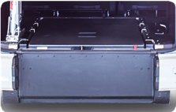

Editorial
L’article 19 de la Convention de l’ONU relative aux droits des personnes handi- capées intitulé « Autonomie de vie et inclusion dans la société » stipule clairement que les personnes avec handicap ont « le droit de vivre dans la société, avec la même liberté de choix que les autres personnes ».
Par « autonomie de vie », il faut comprendre : choisir sa vie librement.
A cette fin, la Suisse a introduit il y a une dizaine d’années à peine la contribution d’assistance. Depuis, les personnes avec handicap peuvent embaucher des assis- tantes et des assistants qui les aident au quotidien ou dans l’exercice de leur profession. Avec une rétrospective et des échanges d’expériences, nous nous pen-
chons aujourd’hui sur les effets positifs et les lacunes de la contribution d’assistance. Nous lançons aussi avec ce numéro notre nouvelle rubrique « Nous sommes Procap », qui présente nos membres, nos collabora- trices et collaborateurs, ainsi que des personnes qui œuvrent bénévolement pour Procap Suisse dans les sections et les groupes sportifs.

Sonja Wenger
Responsable Communication de l’association et médias

Contenu
Brèves 4
Comment utiliser à bon escient
les restes de monnaies étrangères 6
« Nous sommes Procap » :
Michel Grolimund 16
« Nous sommes Procap » :
Selina Weibel 24
Procap Sport : Netzballplus 26
Politique sociale : Fin du Laboratoire d’idées de Procap 32
Focus
A la tête d’une petite entreprise 7
La contribution d’assistance,
un premier bilan 10
En tête-à-tête avec : Peter Buri Histoire d’un homme qui a déménagé pour vivre sa vie 12
Auxiliaire de vie :
un rôle essentiel 18
Conseil juridique : La bonne solution pour chaque situation 22
Parte italiana
A capo di una piccola impresa 27
Il contributo per l’assistenza:
un primo bilancio 30
Service
Casse-tête 21
Carte blanche 34

Randonner sans obstacles en Suisse
En Suisse, la randonnée réunit quelque 2,7 millions d’adeptes et fait partie des activités de loisirs
les plus prisées. On dénombre plus de 65 000 kilomètres de chemins pédestres. Afin de permettre aux personnes avec handicap de s’adonner à ce loisir, 76 itinéraires de randonnée sans obstacles ont été intégrés au réseau SuisseMobile depuis 2012. En collaboration avec Procap Voyages & Sport, le réseau est continuellement développé et de nouvelles options viennent s’ajouter, telles que la nouvelle application pour les personnes avec un handicap visuel. Le site web de SuisseMobile est disponible en allemand, en français, en italien et en anglais. Pour plus d’informations sur le tourisme inclusif, consultez notre site web
Procap Voyages.
www.suissemobile.ch > La Suisse à pied > Chemins sans obstacles www.procavoyages.ch > Tourisme inclusif

Des visites guidées inclusives en ville de Zurich
Depuis le début de l’été 2021, les personnes en situation de handicap ont la possibilité de découvrir les nombreuses histoires et les lieux particuliers de la ville de Zurich lors de visites guidées sans obstacles.
En collaboration avec la Behinderten- seelsorge (aumônerie pour les personnes avec handicap) de l'Eglise catholique, l’équipe de Visit Zurich a mis sur pied un circuit accessible à toutes et tous. Lors de cette visite, les participant·e·s découvrent la ville à travers l'ouïe, le toucher, l’odorat et le goût. En fauteuil roulant ou avec un déambulateur, avec une canne blanche ou un appareil auditif, Visit Zurich rassemble tout le monde.
Il est possible de réserver la visite pour des groupes et en différentes langues. En outre, Visit Zurich adapte le circuit selon les souhaits et les besoins individuels, en tenant compte des différents handicaps.

Pour plus d’informations, rendez-vous sur le site web www.visitzurich.ch (en allemand)
> Unsere Führungen > Spezial > «Inklu- sionsführung – Visit Zurich für alle!» ou les contacter à l’adresse e-mail suivante : info@visitzurich.ch

Activités de loisirs pour enfants
en situations de handicap
Jouer, développer sa créativité, bouger, se défouler et partager des moments ensemble: c’est ce que les enfants en situations de handicap du canton de Genève auront l’occasion de faire un samedi par mois, de septembre 2021 à juin 2022. Les enfants pourront évoluer à leur rythme et seront entourés par des personnes expérimentées. Les activités auront lieu de 10h à 16h30. Pour plus de détails ainsi que pour vous inscrire à l’après-midi d’infor- mation du 11 septembre, veuillez appeler le 022 329 51 50 ou envoyer un e-mail à geneve@procap.ch.

Procap Formation & Sensibilisation – Offre de formation continue
Cette année, Procap Suisse a mis sur pied un vaste programme de cours – et il y a encore des places disponibles, en nombre limité. C’est pourquoi nous vous recommandons de vous inscrire rapidement. L’équipe de Procap Formation & Sensibilisation se réjouit de ces rencontres passionnantes et enrichissantes !

Vous trouverez toutes les informations au sujet des formations sur www.procap.ch/formations2021.
Pour toute question, merci d’envoyer un e-mail à l’adresse formation@procap.ch

Initiative parlementaire Lohr 12.409 : la contribution d’assistance doit s’appliquer de façon plus souple
Aujourd’hui, il n’est pas possible d’engager des proches parents (parents, enfants, grands-parents ni partenaire) comme assistant·e·s. Ce malgré le constat que l’aide fournie par les proches constitue souvent, dans la situation de prise en charge quotidienne, une solution évidente et efficace. Dans certaines situations de vie, cet obstacle restreint inutilement le recours à la contribution d’assistance.
Peu avant de terminer la rédaction de ce magazine nous est parvenu un communiqué de presse à ce sujet de la part d’Inclusion Handicap, l’association faîtière des organisations suisses de personnes handicapées.
La Commission sociale du Conseil des Etats veut que les services d’aide fournis par les proches puissent à l’avenir être rémunérés dans le cadre de la contribution d’assistance de l’AI. Elle a donné suite à une initiative parlementaire du conseiller national Lohr allant dans ce sens.
La mise en œuvre de l’initiative parlementaire rendrait cela possible, sans rien changer au modèle de l’employeur qui a fait ses preuves. Permettre au plus grand nombre de personnes handicapées d’organiser leur vie de manière autonome reste l’objectif visé.
Vous trouverez le communiqué de presse complet sur www.inclusion-handicap.ch.

Nous remercions Raiffeisen !

Comment utiliser à bon escient les restes de monnaies étrangères

Texte Sonja Wenger Photo Markus Schneeberger

Depuis plus de 20 ans, Procap Suisse récolte les pièces et les billets de monnaies du monde entier. Les restes de monnaies étrangères que l’on rapporte de vacances ou que l’on trouve au fond d’un tiroir après plusieurs années sontévalués pour Procap par un numismate spécialisé. Les recettes profitent directement aux personnes avec handicap.
Ces monnaies étrangères peuvent être envoyées dans une enveloppe spéciale à Procap Suisse ou déposées dans une boîte de collecte. Certaines banques installent aussi des colonnes de collecte, comme le Groupe Raiffeisen, qui soutient depuis longtemps l’action de Procap en plaçant de telles colonnes dans ses agences.
« Notre clientèle apprécie beaucoup la possibilité de soutenir les personnes avec handicap en apportant leurs restes de monnaies étrangères », explique Marco Streda, Responsable d'équipe conseil à la clientèle de Muri (AG). Les colonnes Procap sont parfaitement conçues : « Faciles à installer et peu encombrantes, elles permettent de collecter de jolies sommes », ajoute Guido Gschwind, Responsable credit office et membre de direction de la Banque Raiffeisen Oberfreiamt.
A l’occasion de la remise d’une colonne de collecte bien remplie, la rédaction du magazine Procap a pu accompagner Claudia Wyss, Responsable monnaies étrangères chez Procap, à la Raiffeisen de Muri. Pour vider la lourde et précieuse colonne pleine de pièces et de billets, Marco Streda et Guido Gschwind n’ont pas hésité à prêter main-forte, fidèles au partenariat engagé de Raiffeisen.
Pour toute question et pour commander des boîtes, des piliers de collecte Procap ou des enveloppes spéciales monnaies étrangères, contactez Claudia Wyss par téléphone au 062 206 88 18 ou par e-mail à claudia.wyss@procap.ch.

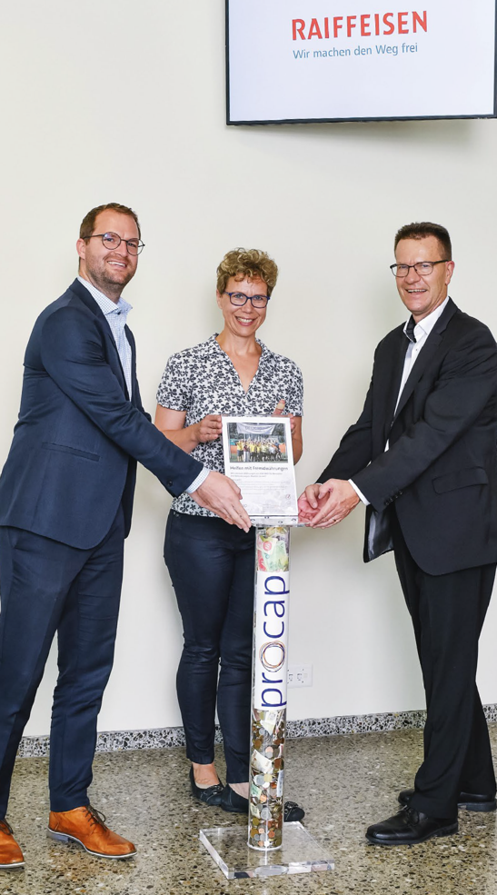
Raiffeisen de Muri (AG) : remise d’une colonne de collecte remplie de pièces et de billets du monde entier. De gauche à droite : Marco Streda, Claudia Wyss et Guido Gschwind.

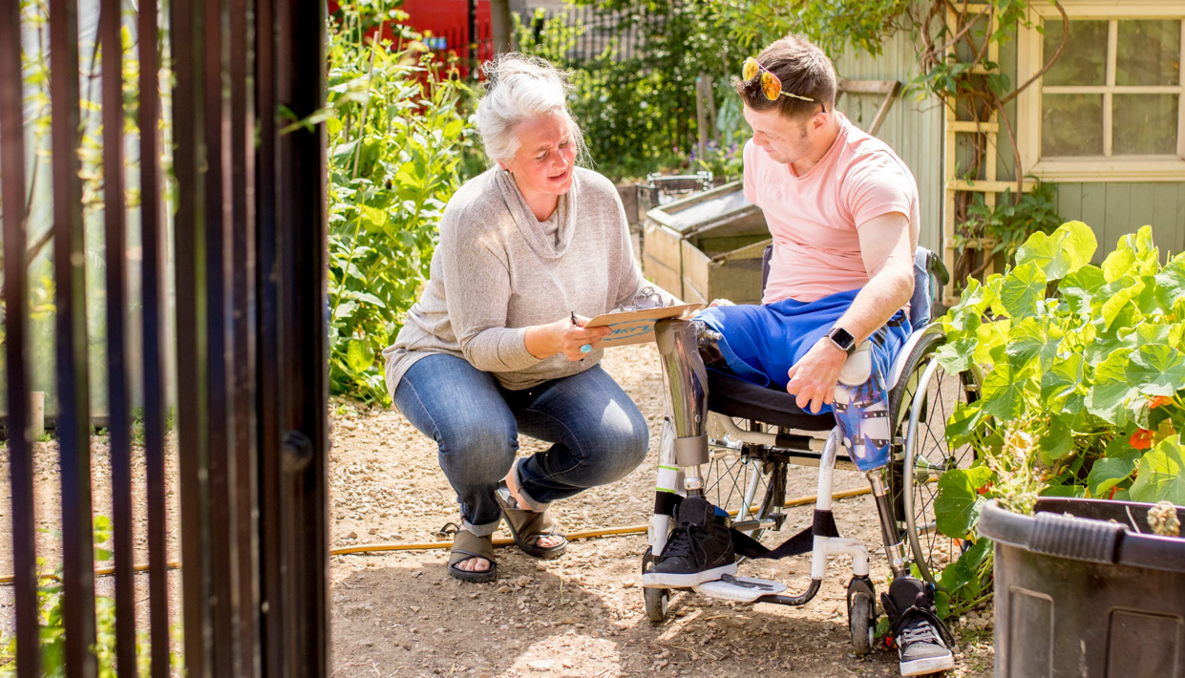
A la tête
d’une petite entreprise

Depuis son introduction en 2012, de plus en plus de personnes avec handicap recourent à la contribution d’assistance pour vivre de manière autonome. Une nouvelle liberté synonyme d’une charge administrative importante, pour laquelle différentes organisations proposent leur soutien.
Texte Sonja Wenger Photos Shutterstock

En règle générale, pour mener une vie autonome, il faut deux conditions : la capacité de prendre soi-même des décisions et la possibilité de les mettre en œuvre. Cependant, de nombreuses personnes avec handicap sont souvent privées du droit de décider elles-mêmes. Alors que la plupart des gens peuvent exprimer sans encombre leurs besoins, leurs souhaits ou leurs objectifs, les personnes avec handicap se heurtent à des obstacles importants pour les concrétiser : c’est par exemple le cas lorsqu’elles vivent en institution et doivent se soustraire aux règles d’une large commu- nauté ou lorsqu’elles savent exactement comment elles voudraient organiser leur vie, mais qu’elles ne disposent pas au quotidien de l’aide nécessaire pour y parvenir.
Ainsi, une vie autonome telle que la définit la Convention de l’ONU relative aux droits des personnes handicapées est quasi inaccessible pour beaucoup de personnes qui vivent avec des handicaps lourds. Toutefois, au cours des dernières années, nombre d’entre elles ont osé faire le pas.

Les contrats de travail, le paiement des salaires et les horaires de travail : l’organisation des assistant·e·s revient aux bénéficiaires.

Chercher, former, gérer...
L’introduction en 2012 de la contribution d’assistance a largement facilité l’accès à une vie autonome. Selon les dernières statistiques AI de l’Office fédéral des assurances sociales (OFAS), environ 3 400 personnes percevaient une contribution d'assistance à la fin de l’année 2020. Cette contribution, destinée exclusive- ment à l’emploi d’assistant·e·s, permet aux personnes avec handicap d’accéder à une vie autonome telle
qu’elles la conçoivent, hors des murs d’une institution et en participant à la vie sociale au même titre que les personnes sans handicap.
En accédant à cette liberté, les personnes concer- nées deviennent aussi des employeuses ou des em- ployeurs. Certes, la contribution d’assistance permet de financer l’aide nécessaire à l’accomplissement des gestes du quotidien ou à l’exercice d’une profession. Mais la charge de l’organisation de cette aide revient aux bénéficiaires, qui doivent chercher, former et gérer les personnes qui pourront les aider. Il leur faut aussi coordonner les contrats de travail, le paiement des salaires et les horaires de travail. Or, les personnes concernées ne se sentent pas nécessairement l’âme un·e employeur·se et n’ont pas forcément les connaissances nécessaires. Heureusement, les offres de conseil et de soutien se sont très fortement développées ces dernières années.

Faire entendre leur voix
L’importance du conseil, de la transmission d’infor- mations et de la mise en réseau est devenue particu- lièrement évidente l’année dernière, dès le début de la pandémie de coronavirus. Simone Leuenberger de InVIEdual, l’association des personnes avec handicap employant des assistant·e·s, s’en souvient dans un entretien accordé à Procap : « Les mesures de protec- tion comme le port du masque ou la distanciation ont rapidement été instaurées pour les personnes em- ployées. Mais comment se tenir à distance quand on est assistant·e? De plus, au début, seules les institutions recevaient le matériel de protection. » Les personnes ayant besoin d’une assistance se sont retrouvées dans des situations quasiment insolubles, ne trouvant que très peu d’écho à leurs besoins et requêtes.
« Cela nous a montré que les personnes concernées ont besoin de faire entendre leur voix », explique Simone Leuenberger.
L’objectif d’InVIEdual est donc de représenter les intérêts de ses membres. « Bien entendu, le travail des assistantes et des assistants doit être réglé par des droits et des obligations », ajoute Simone Leuenberger,
« mais bien souvent, les dispositions légales ont pour conséquence une limitation de l’autodétermination des personnes avec handicap. » Il s'agit par exemple des temps de repos imposés ou de l’interdiction de fournir des prestations courantes entre 23 heures et 6 heures. La rémunération des auxiliaires de vie qui accom- pagnent une personne lors de ses vacances pose également problème. « Ces dépenses ne peuvent mal- heureusement pas être financées par la contribution d'assistance », précise Simone Leuenberger, « il faut donc des solutions qui prennent en compte les intérêts des personnes avec handicap, tout comme ceux des

assistantes et des assistants. » InVIEdual s’engage pour que la voix des personnes qui emploient des assistant·e·s soit entendue.

Simplifier la recherche d’assistant·e·s
La mise en réseau et la représentation des intérêts sont évidemment cruciales, et nombre de sites internet très bien faits fournissent des réponses aux questions juri- diques et administratives. Cependant, les plateformes d’emploi spécialisées sont tout aussi importantes. A cet effet, la jeune association de promotion CléA, créée en 2019, a lancé en mars de cette année une version bêta gratuite d’une plateforme qui met en lien les personnes en recherche d'auxiliaires de vie et celles qui proposent leurs services. La plateforme sera également disponible en français d'ici à la fin de l'année.
Fabienne Locher, membre de la direction de CléA, aime à dire que c’est le « Tinder des personnes qui pro- posent et qui cherchent de l'assistance ». En interview, elle nous livre ses premiers constats : « Grâce à un système clair de filtres lors de l’enregistrement, les personnes qui cherchent et celles qui proposent se trouvent beaucoup plus rapidement. » L’objectif de CléA est d’alléger la charge administrative des person- nes qui recherchent de l'assistance, jusqu’ici livrées à elles-mêmes dans ces démarches. « Notre plateforme est une aide numérique qui permet à un grand nombre de personnes d’entrer en contact », explique Fabienne Locher, « le produit n'est pas encore terminé et
nécessite encore beaucoup de développement, mais il offre d’ores et déjà une plus-value aux personnes qui l’utilisent. »

Un travail sur mesure
Les personnes intéressées par la contribution d'assis- tance ou qui cherchent un·e assistant·e disposent désormais d’un large éventail d’informations. A l’inverse, le profil professionnel des assistant·e·s est encore en cours d’élaboration. Certaines hautes écoles spéciali- sées proposent des modules de formation continue, mais InVIEdual et CléA soulignent toutes deux l’intérêt de confier cette tâche à des personnes en réorien- tation professionnelle. « Je comprends que certaines personnes aiment avoir un cadre défini, mais le travail d’assistance est une activité sur mesure », explique Fabienne Locher. Simone Leuenberger confirme aussi que « beaucoup de personnes concernées préfèrent former elles-mêmes leurs assistant·e·s ». La flexibilité est plus grande qu’avec une personne qui vient du domaine des soins ou de la sociopédagogie et qui voudrait absolument effectuer les tâches selon les règles apprises.
En revanche, les deux spécialistes pensent qu’une formation continue sur la posture des assistantes et des assistants serait judicieuse, l’objectif premier de ce travail étant de permettre à une personne avec handi- cap de mener une vie considérée comme normale ou évidente pour les personnes sans handicap.

La contribution
d’assistance
Les centres de conseil en assurances sociales de Procap vous renseignent volontiers sur la contribution d’assis- tance. Contactez simplement votre section locale.

Autres sources d’informations
- InVIEdual : association des personnes avec handi- cap employant des assistant·e·s. www.inviedual.ch
- Cap-Contact : association de défense des droits des personnes en situation de handicap. www.cap-contact.ch
- Verein Assistenzbüro : site internet en allemand, mais page de recherche en français. www.assistenzbuero.ch
- CléA : plateforme d’emploi d’assistant·e·s avec de nombreuses informations complémentaires.
Web : clea.app
- Circulaire de l’Office fédéral des assurances sociales sur la contribution d'assistance. https://sozialversicherungen.admin.ch/fr/d/6394#

- Brochure de l’AI sur la contribution d’assistance. https://www.ahv-iv.ch/p/4.14.f
- www.proinfirmis.ch > Guide juridique > Assistance

Plateformes d’emploi
- clea.app
- www.Assistenzbuero.ch > Annonces
- Quitt : pour les aides ménagères www.quitt.ch

Mise en réseau et échanges
- Série Souverän de Procap Berne jusqu’à fin octobre (en allemand) : www.procapbern.ch > Aktuelles >
Neue Onlineserie Souverän – Leben zu Hause

- Série (en allemand) : Absolut persönlich – Der etwas andere Job de l'association de promotion CléA. Pour les auxiliaires de vie ou les personnes intéressées par ce métier. De fin
août 2021 à mai 2022. Plus d’informations sur www.clea.app/absolut-persoenlich/

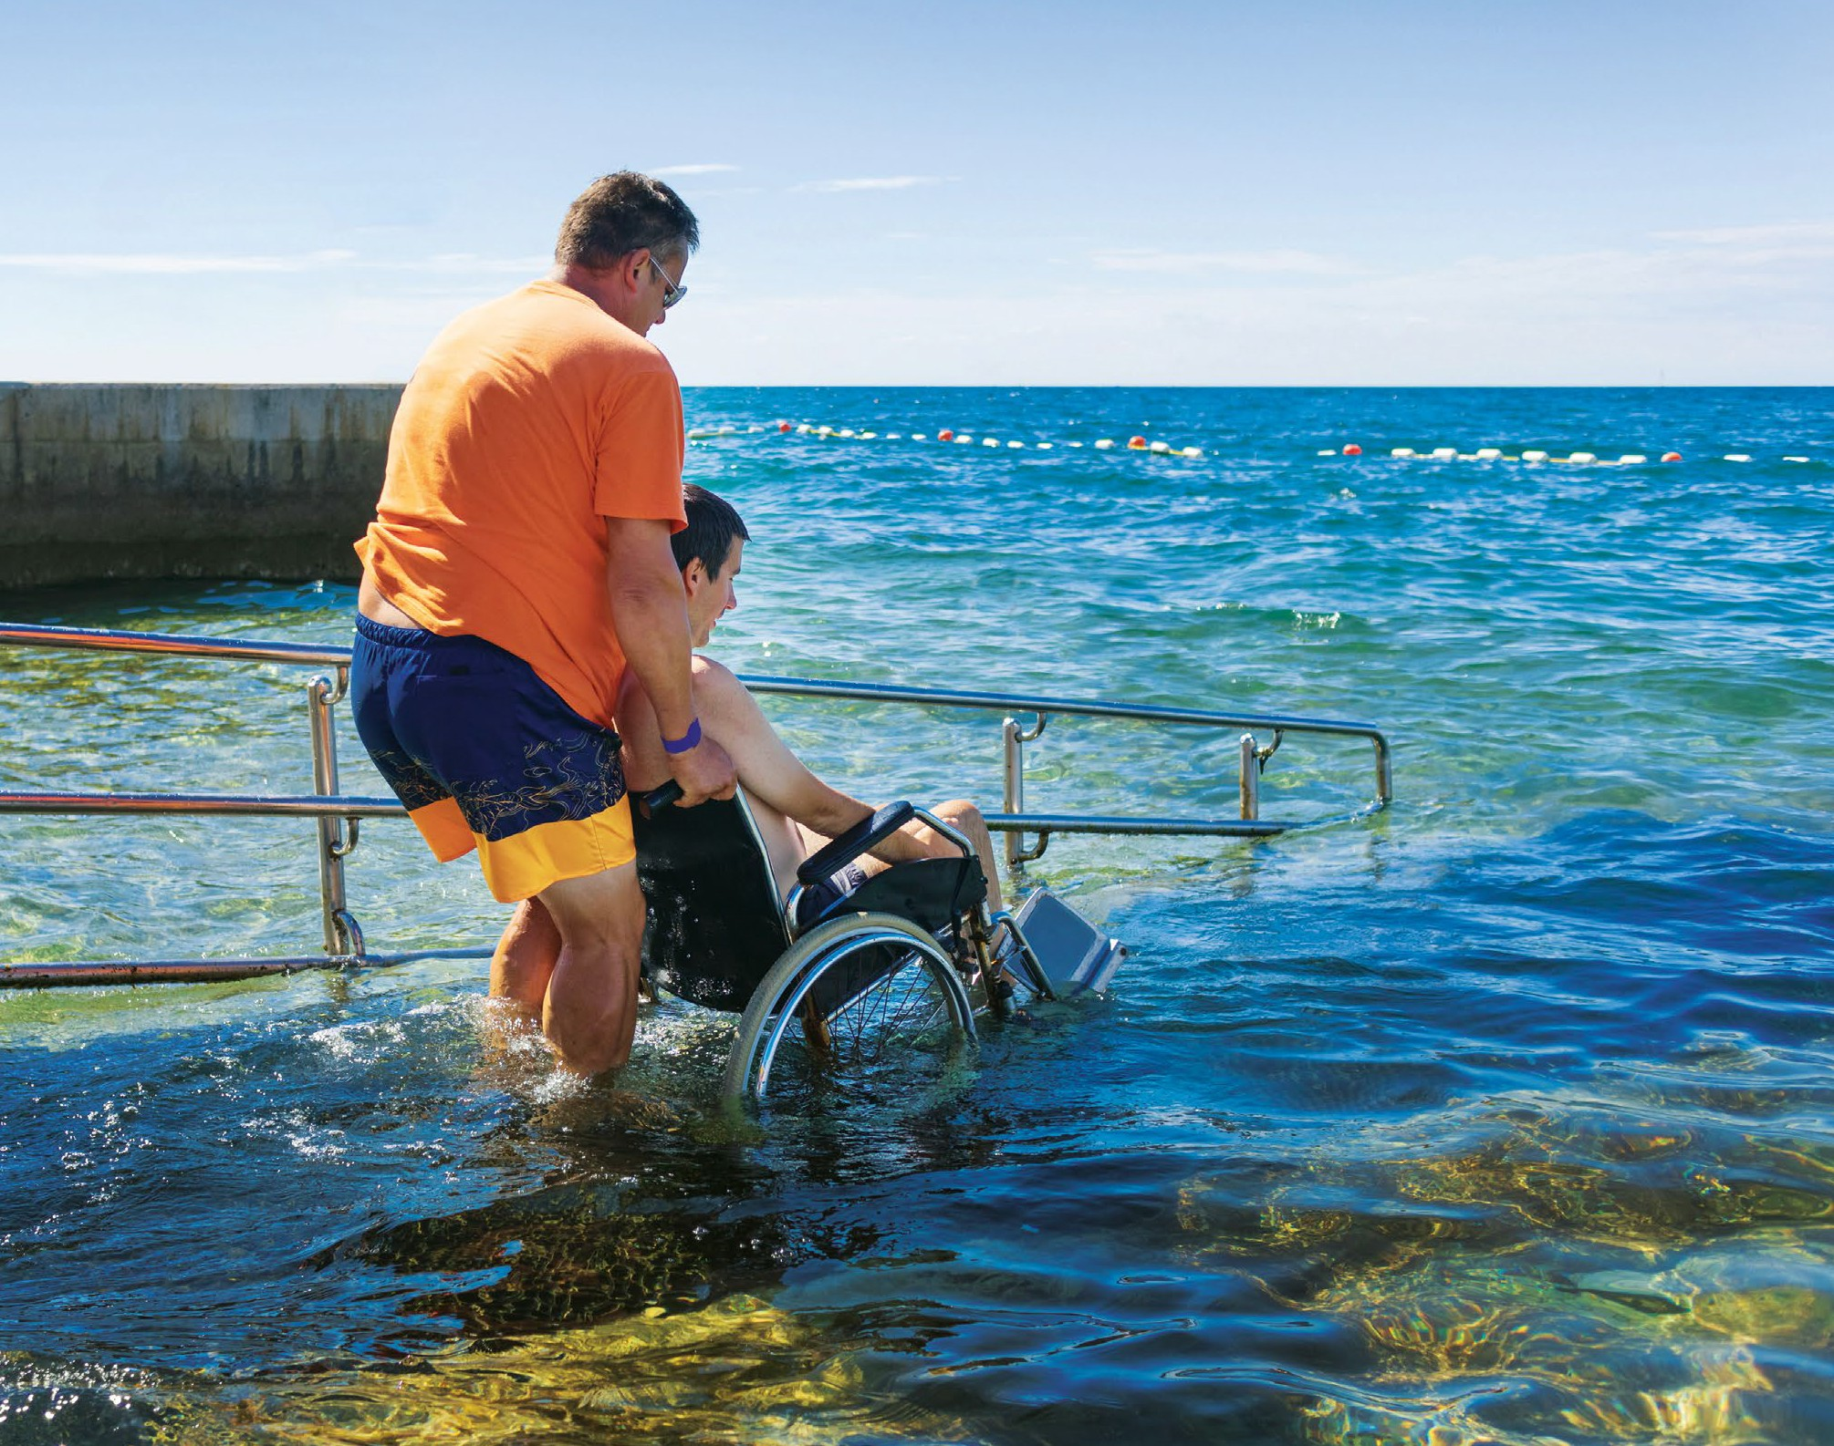

La contribution d’assistance, un premier bilan

Depuis neuf ans, la contribution d’assistance donne aux personnes avec handicap la possibilité d’engager elles-mêmes des soignantes et des soignants. Si elle apporte un grand soulagement, la prestation crée aussi une charge organisationnelle considérable.
Texte Irja Zuber Photo Shutterstock

Avez-vous vu le film français « Intouchables », sorti en 2011 ? Il raconte l’histoire d’un homme en fauteuil rou- lant, très riche, qui engage un auxiliaire de vie au quotidien. C’est sur cette même idée qu’a été créée, il y a neuf ans, une nouvelle prestation de l’AI sous la forme de la contribution d’assistance – mais sans la voiture de sport dans laquelle les deux protagonistes du film traversent à toute allure les rues de Paris.
La contribution d’assistance permet aux personnes avec handicap nécessitant une assistance importante au quotidien d’engager des soignant·e·s. Au départ, elle visait essentiellement à empêcher que des personnes en situation de handicap physique soient placées prématurément en institution de soins ou en maison de retraite. Au fil du travail politique et législatif, elle a ensuite été étendue aux personnes avec handicap cognitif et aux personnes mineures. L’objectif était aussi de
promouvoir l’autonomie et la responsabilité individu- elle, telles que prévues par la Convention de l’ONU relative aux droits des personnes handicapées (CDPH).

Conditions d’octroi de la contribution d’assistance Pour pouvoir bénéficier d’une contribution d’assistance, la personne concernée doit d’abord avoir obtenu une allocation pour impotent de l’AI. Elle doit par ailleurs être majeure et vivre chez elle. Des conditions spécia- les complémentaires s’appliquent aux personnes dont la capacité d’exercice des droits civils est restreinte ainsi qu’aux personnes mineures.
Les premières doivent, en plus, tenir leur propre ménage, suivre une formation professionnelle ou exercer une activité lucrative sur le marché ordinaire de l’emploi, ou avoir déjà bénéficié d’une contribution d’assistance avant leur 18e anniversaire.

Le législateur a également défini des exigences com- plémentaires pour les personnes mineures : l’enfant a droit à une contribution d’assistance s’il fréquente l’école ordinaire ou suit une formation ou, plus tard, s’il exerce une activité lucrative sur le marché ordinaire de l’emploi, ou s’il perçoit un supplément pour soins intenses à raison d’au moins six heures par jour en raison de son handicap.

L’octroi... et après ?
Si toutes les conditions sont satisfaites, l’AI détermine le besoin d’assistance. Le formulaire d’enquête comporte cinq degrés dans les mêmes domaines de vie que ceux dont l’AI tient déjà compte pour l’allocation pour impotent, auxquels s’ajoutent les domaines suivants: tenue du ménage ; participation à la vie sociale et loisirs ; éducation et garde des enfants ; exercice d’une activité bénévole ou d’utilité publique ; formation et perfec- tionnement professionnels ; exercice d’une activité lucrative sur le marché ordinaire de l’emploi ; surveillance pendant la journée ; prestations de nuit. Un nombre de minutes est crédité pour chaque degré dans chaque domaine. La contribution d’assistance (annuelle) est calculée en multipliant la somme de ces minutes par un taux horaire de CHF 33,50. L’allocation pour impotent est déduite de ce montant, mais elle est maintenue et versée séparément.
Obtenir une contribution d’assistance de l’AI, c’est aussi rapidement devenir responsable d’une petite entreprise : il s’agit en effet de rechercher des assistantes et des assistants, ce qui implique aussi, entre autres, de conclure des contrats de travail et d’établir des décomptes pour les assurances. L’AI verse les contributions d’assistance après réception des décomptes de salaire.

Les deux faces de la médaille
En guise de premier bilan, l’Office fédéral des assurances sociales (OFAS) a fait réaliser une étude scientifique sur la contribution d’assistance en 2018. Celle-ci a confirmé l’effet positif de la nouvelle pres- tation. Un sondage mené auprès de bénéficiaires a ainsi révélé que la situation de vie de ces personnes s’était améliorée et qu’elles jugeaient positivement le gain d’autonomie dans l’organisation de leur vie. L’introduction de la contribution d’assistance a aussi amélioré leur situation financière.
L’étude a cependant aussi épinglé certains man- quements. Les difficultés principales tiennent à la recherche de personnes adaptées pour assurer l’assis- tance et qui sont donc sont employées par les personnes avec handicap. Celles-ci trouvent cette charge organisationnelle contraignante. Il ressort donc de l’étude que, si la contribution d’assistance
promeut effectivement l’autonomie et la responsabilité individuelle, un important potentiel d’amélioration demeure.

Perfectionnement de la contribution d’assistance L’OFAS a ensuite invité les organisations pour personnes avec handicap à prendre part au perfectionnement de la contribution d’assistance. De premières améliorations ont d’ores et déjà pu être mises en œuvre dans le cadre d’un groupe de travail, telles que des simplifications au niveau du décompte et des adaptations des retenues.
D’autres adaptations nécessaires, de plus grande envergure, requièrent de modifier le règlement AI. Celles-ci devraient entrer en vigueur avec la révision de la loi le 1er janvier 2022. La principale amélioration con- siste à cet égard dans la hausse du forfait de nuit, jusqu’ici nettement trop bas. Avec l’adaptation envisagée, les heures d’assistance de nuit seront comptabilisées en heures d’assistance générales. Ces heures d’assistance supplémentaires pourront donc être utilisées aussi bien la nuit que le jour, en fonction des besoins. Les bénéfi- ciaires auront désormais une plus grande marge de manœuvre.
La contribution d’assistance actuelle est également critiquée en raison du fait qu’elle exclut des organisations comme l'Aide et soins à domicile Suisse ou les services de transport et ne permet pas d’engager des membres de la famille. Pourtant, permettre à des organisations d’intervenir comme prestataires pourrait alléger la charge administrative pour les personnes concernées. Il est particulièrement difficile de trouver des auxiliaires de vie disposant des connaissances spécialisées requises pour les enfants et les jeunes en situation de handicap lourd. Alors que, dans la plupart des cas, les parents apprennent les soins nécessaires, les personnes engagées pour l’assistance, souvent non formées, ne sont pas en mesure d’assumer la responsabilité médicale en cas d’urgence.
La contribution d’assistance est globalement une bonne chose, car elle accroît l’autonomie et l’indépen- dance des personnes avec handicap, en leur garantissant par exemple de pouvoir choisir librement leur lieu de vie. Mais la vie avec assistance pousse aussi les personnes concernées dans le rôle d’entrepreneuse ou d’entrepreneur. En deux mots, la contribution d’assistance produit les effets visés au départ, et Procap continuera de s’engager pour obtenir les améliorations nécessaires.

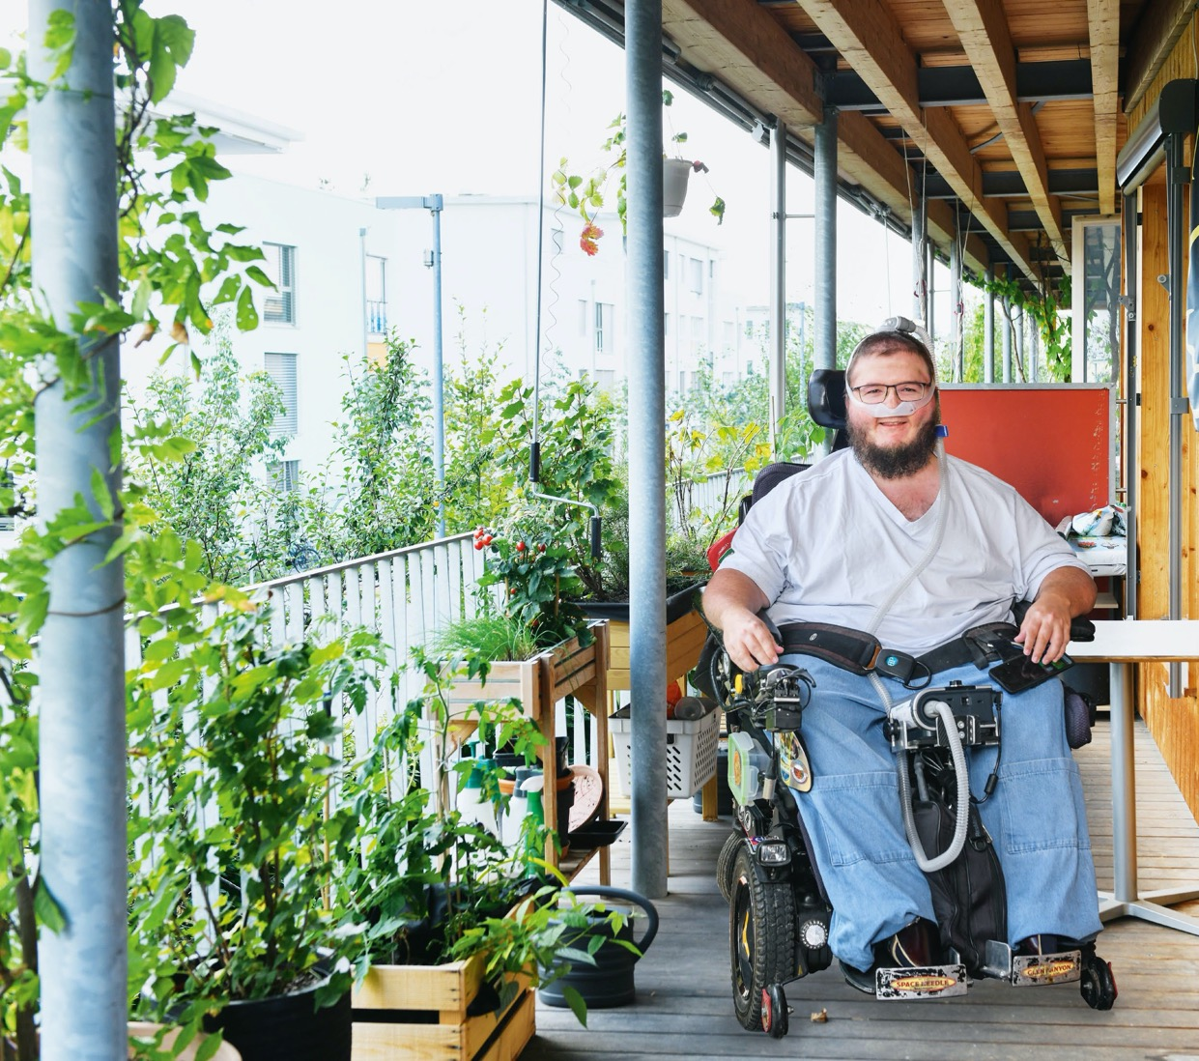
Histoire d’un homme qui a déménagé pour vivre sa vie

Une visite chez Peter Buri le montre : la vie avec assistance, c’est tout à fait possible et réalisable. Reportage dans une colocation où tout est parfaitement orchestré.

Texte Patrick Dubach Photos Markus Schneeberger

Je me rends chez Peter Buri. L’homme que je m’apprête à interviewer vit dans un nouveau lotissement à Oster- mundigen, près de Berne. Depuis sept ans, il vit dans un appartement sans obstacles de 5½ pièces, qu'il partage depuis deux ans avec son colocataire Thomas Bertolosi. Jour et nuit, les deux hommes en fauteuil roulant sont accompagnés de leurs assistant·e·s. Entre dix et douze personnes se partagent leur prise en charge et leurs soins.
Je sonne à la porte, qui s’ouvre automatiquement. Peter – ou « Pesche » comme on l’appelle – m’accueille en fauteuil roulant et me prévient qu’il n’a pas encore terminé de manger. Son colocataire Thomas et l’assis- tante Barbara, qui leur donne à manger, sont aussi à table. Pesche, 33 ans, vit avec une dystrophie muscu- laire de Duchenne de type 2. Cette maladie musculaire évolutive amoindrit progressivement la souplesse, la régénération et la mobilité des muscles et, donc, la force physique. Cela affecte aussi les muscles cardiaques et respiratoires. Pesche a donc besoin d’un appareil respiratoire. Je lui demande comment la maladie évolue. « Avant, les gens comme moi avaient une espérance de vie de 25 ans. Aujourd’hui, elle est de 40 voire 50 ans », m’explique-t-il.
En plus de leur appartement, Pesche et Thomas partagent aussi leurs auxiliaires de vie. Ils ont engagé ensemble une douzaine de personnes : des femmes au foyer, des enseignant·e·s, des étudiant·e·s, ou des professionnel·le·s des soins, comme Barbara. Celle-ci travaille les lundis et les jeudis de 7 heures à 16 heures et un week-end par mois.
Les assistant·e·s interviennent en deux services, de 7 heures à 16 heures et de 18 heures à 7 heures. Il y a donc quasi continuellement une personne pour s’occuper d’eux, tous les jours, week-end compris, sauf entre 16 heures et 18 heures, la seule plage de « temps libre ». Thomas et Pesche n’ont alors pas d’assistance, ce qui leur convient, car ils se retrouvent tous les deux.

Pesche et sa petite entreprise
Pesche dirige pour ainsi dire une petite entreprise employant plusieurs personnes : « Je suis à la fois co-gérant, comptable et résident. » Il doit élaborer des plannings de travail et des décomptes de salaire, contracter des assurances et gérer toute l’équipe, en coopération avec Thomas. Quand quelqu’un tombe malade, il faut immédiatement trouver un·e rempla- çant·e. Je demande à Pesche ce qu’il conseillerait aux personnes avec handicap qui envisagent d’engager une assistance. Il répond qu’il commencerait par poser la question : « En es-tu sûr·e ? » Car la procédure n’est pas qu’une partie de plaisir – elle implique aussi des obliga- tions. « Tenir les rênes, c’est parfois contraignant. »
Mais en fin de compte, s’il compare sa vie actuelle à celle qu’il menait en foyer, « les avantages l’emportent » ajoute-t-il. Pesche vit maintenant avec une autonomie maximale. Il est libre de fixer ses règles. « En foyer, les règles sont conçues pour beaucoup de gens, donc on ne compte pas en tant qu’individu. » Toutes les décisions sont prises par quelqu’un d’autre. Pesche confie n’avoir jamais été du genre à se soumettre. Il souhaite par exemple choisir lui-même ses horaires de repas et ses menus, alors qu’en foyer, tous ces aspects font l’objet de règles strictes.
Il y a aussi des règles dans sa colocation, mais c’est lui qui les fixe avec Thomas. Bien sûr, les deux hommes doivent aussi s’entendre avec leurs voisin·e·s.
« Pendant le confinement, il y a eu quelques plaintes à cause du bruit », raconte le jeune homme, amateur de hard rock et de heavy metal, comme en témoigne le drapeau Iron Maiden accroché à la fenêtre. Autre décoration omniprésente dans le salon de Pesche et de Thomas : les maillots de hockey sur glace, fixés en nombre sur les murs. Pesche est fan du CP Berne et fier détenteur d’un abonnement de saison. Quand il ne se rend pas à un match ou à un concert avec des amis, il reste chez lui et s’installe devant Netflix, regarde

des vidéos sur YouTube ou joue à NHL/FIFA sur la Playstation. Pesche a les mêmes occupations que d’autres hommes de son âge. Pourtant, son quotidien est différent. Parce que dès la seconde où il ouvre les yeux, il a besoin d’assistance.

Pesche est son propre patron
A 7 heures, Pesche se réveille et l'auxiliaire de vie l’accompagne à la toilette. Une fois les soins matinaux effectués, on l’habille avant de le transférer sur son fauteuil roulant. L’assistant·e pose son masque respi- ratoire, lui administre ses médicaments et lui donne son petit-déjeuner. Ensuite, Pesche consulte ses mails et vérifie s’il a reçu des demandes. Il travaille chez lui jusqu’à midi. Depuis à peu près deux ans, Pesche est conseiller d’assistance pour personnes avec handicap : il effectue leur comptabilité des salaires et leurs tâches administratives. Après un CFC de commerce, il a validé la formation de base étendue et a travaillé dans une entreprise commerciale avant de s’installer comme indépendant.
Pesche intervient aussi en tant que conseiller dans la série en ligne « Souverän – Leben zu Hause » de Procap Berne. Lors de ces événements virtuels, il donne aux personnes avec handicap des conseils sur les éléments à prendre en compte lorsqu’elles souhaitent engager quelqu’un pour les assister. Lors de la rencontre à laquelle j’ai pris part, il a par exemple évoqué les modalités contractuelles à considérer lorsqu’une personne en situations de handicap assume le rôle de l’employeur·se, comme il l’a fait lui-même. A la question de savoir s’il est un bon employeur, il répond qu’il pense être un patron juste.
« Dur, mais juste », ajoute-t-il avec un sourire. Il est déjà arrivé une ou deux fois que Pesche soit obligé de licencier une personne. A l’inverse, il arrive aussi que les auxiliaires de vie démissionnent, par exemple à la fin de leurs études ou pour entamer un nouveau chapitre de vie.
La pandémie de coronavirus a encore compliqué la recherche de personnel. Quand une place se libère, Pesche publie l’offre auprès de l’Assistenzbüro ou sur CléA, la nouvelle plateforme numérique d’assistance. La plupart du temps, il publie aussi une annonce sur les portails d’emploi habituels comme Jobscout, Anibis et Tutti ou sur Facebook. Pesche aimerait que le taux horaire actuel de CHF 33,50 pour la qualification standard de la contribution d’assistance de l’AI soit revu à la hausse afin de payer des salaires décents et offrir les mêmes conditions que les foyers. Et d’ajouter : « L’objectif devrait être qu’il n’y ait plus besoin de foyers et que notre forme d’habitat devienne la norme. »

Pesche a sa vie sous contrôle
Même si Pesche bénéficie d’une grande liberté grâce à son autonomie et à sa nouvelle forme d’habitat, son agenda comporte encore quelques rendez-vous fixes : physiothérapie les mardis après-midi et ergothérapie les jeudis après-midi, à Rossfeld. C’est à la fondation Schulungs- und Wohnheime Rossfeld que Pesche a été scolarisé à partir de la sixième année et qu’il a validé sa formation commerciale. Il y a aussi longtemps habité et travaillé, jusqu’au jour où les murs du foyer lui sont sortis par les yeux. Après la mort de sa mère, il s’est dit : « Allez vous faire voir ! Si d’autres peuvent le faire, moi aussi ! »
Depuis qu’il a emménagé dans son propre apparte- ment, il mène une vie complètement différente et meilleure qu’auparavant. Pesche a gagné sa liberté et ne veut plus revenir en arrière. Il semble heureux ici. Quand je lui demande ce qu’il souhaite pour l’avenir, c’est sans hésiter qu’il répond : « Il est temps que la pandémie se termine. » Puis il ajoute : « Ce que je souhaiterais aussi, c’est l’inclusion totale des personnes avec handicap dans la société et la politique, mais aussi dans les relations amicales et amoureuses, dans le couple et la sexualité. Qu’elles soient sur un pied d’égalité pour tout ! »
Il est temps pour moi de prendre congé. Je remercie Pesche, salue Thomas et Barbara. Pesche m’accompagne vers la sortie. Je remarque alors la phrase accrochée à la porte : « Nous ne voulons rien acheter ici, nous ne voulons pas faire de dons, nous ne voulons pas changer de religion, nous sommes assurés et nos factures sont payées, donc CIAO ! » Aucun doute : Peter « Pesche » Buri a sa vie bien en main.

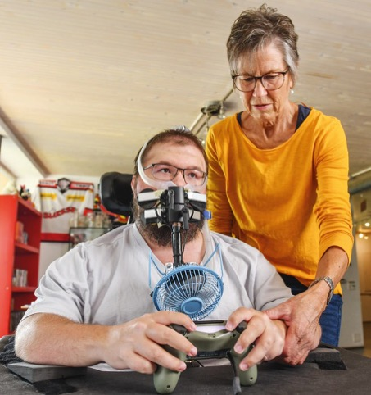
Grâce à une manette adaptée, Peter Buri peut s’adonner à son hobby du jeu vidéo.
Peter « Pesche » Buri et son colocataire Thomas.

Vie quotidienne : la planification des repas et la rédaction des listes de courses en fait aussi partie.

Procap : Qu’est-ce qui vous fait vous lever le matin ?
Michel Grolimund : Le beau temps !

Quel est votre plus grand accomplissement ? La maison. Ce n’est pas moi qui l’ai construite, mais c’est moi qui l’ai conçue. Dans le galetas, j’ai encore la petite maison préfabriquée qui a servi de modèle. Je l’ai imaginée de manière que je puisse aller partout. Mon architecte, quand on l’a construite en 1984, m’a dit « ça, ça vaut 600 000 ! »

Si vous pouviez avoir un super-pouvoir, ce serait lequel ?
Vous savez, j’ai déjà des pouvoirs. Quand je rêve, je suis toujours sur la chaise roulante, mais il suffit que je pense « je veux aller là » et hop, j’y suis ! Et l’avantage, c’est que je ne suis pas fatigué. C’est un peu comme si je me téléportais. Mais je ne voudrais pas un autre superpouvoir, j’aurais peur de faire mal à quelqu’un.

NOUS SOMMES PROCAP

« J’invente tout le temps
quelque chose »

Michel Grolimund
(1948*) est membre de la section Procap Delémont depuis 1983. Il vit à Pleigne (JU) avec son épouse Denise. Il a occupé un poste de responsable de la sécurité sur les chantiers des CFF, et est actuellement retraité.

Quel est votre talent caché ?
C’est le bricolage. Ma femme m’appelle souvent Einstein. Surtout quand j’ai les cheveux trop longs et qu’ils se redressent (rires). J’invente tout le temps quelque chose, soit pour aider ma femme à faire quelque chose, soit pour moi. Par exemple, j’ai fabriqué un élévateur qui me permet d’aller dans le jardin. Ça m’a pris deux semaines. A certains moments, quand je bloquais sur quelque chose, j’allais me promener en forêt et tout à coup, je me disais « Ah oui, c’est comme ça qu’il faut faire ! »

Quel est votre rêve le plus fou ?
Michel Grolimund : C’est une bonne question. Denise, tu peux m’aider ?
Denise Grolimund : Il rêve toujours de conduire des
voitures qui lui permettraient d’aller un peu partout, comme une Mehari. Bon, il a déjà un véhicule pour aller en forêt. C’est un moteur 2CV avec un devant de moto. Mais parfois, quand il voit une Mehari dans un garage, il dit « Ah, ce serait bien pour moi ! »
Michel Grolimund : Oui, une Mehari, ce serait un
rêve ! Ou un vol en hélicoptère. Pour mes 50 ans, on en avait fait un. On était partis de Genève, on avait suivi la côte du Léman, le Moléson et puis on était descendus sur Charmey. On avait atterri au milieu des champs. C’était magnifique ! Ça, ce serait aussi un rêve. Mais pas avec la Rega (rires) !

Interview Ariane Tripet Photos Markus Schneeberger

Une anecdote de votre vie ?
Un jour, des chasseurs avaient tiré des sangliers. Comme je passais par-là, un chasseur me dit « Tu pourrais cuisiner ? » J’ai dit oui ! Alors il m’a apporté des filets mignons de sanglier, je les ai cuisinés et j’ai fait une bonne marmite de pâtes. Quand ils sont revenus pour dîner, ils ont commencé à manger, et je n’ai même pas pu goûter de viande. Ils avaient tout mangé : la viande, les pâtes, tout (rires) ! C’est un bon souvenir. Après on a quand même bu un bon verre de vin !

Quel est votre but dans la vie ?
Le but, maintenant, c’est de vivre au jour le jour. On se lève le matin, on est bien, on n’est pas malade. Ça, c’est le but du jour. Mais je n’aime pas penser trop loin. Par exemple aujourd’hui, c’est un jour agréable. C’est bien quand on voit le soleil !
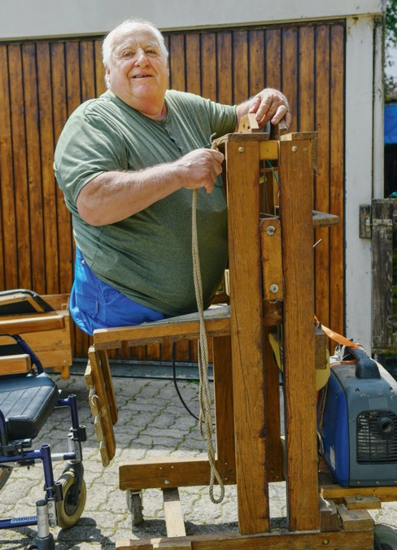
L’élévateur conçu par Michel lui permet de se rendre facilement dans le jardin.

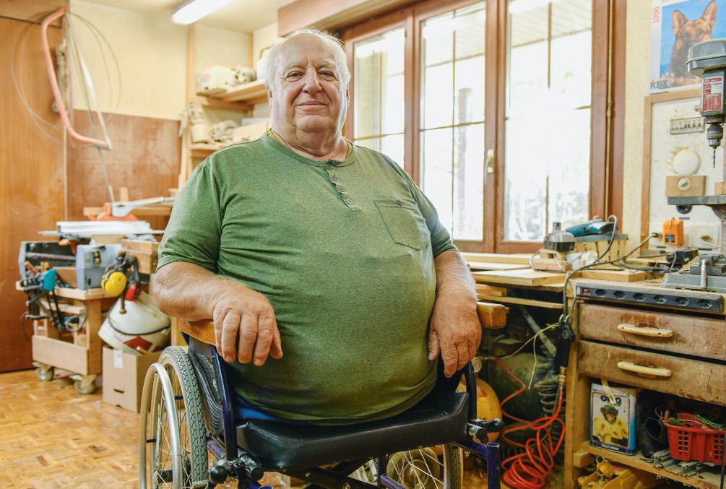
Son atelier, où il passe des heures à fabriquer toutes sortes d’objets : jouets pour ses petits-enfants, sous-plats, caisses…

Ariane Tripet est responsable communication Suisse romande chez Procap.

Qu’est-ce qu’un·e assistant·e et quelles sont ses tâches ? L’auteure a travaillé durant deux ans comme auxiliaire de vie pour un employeur en situation de handicap physique. Dans cet article, elle partage son expérience et ses réflexions sur ce rôle essentiel à une vie autonome.
Texte Ariane Tripet Photo Corinne Vonaesch

Assistance Focus

Auxiliaire de vie :
un rôle essentiel

En 2015, alors qu’une amie est sur le point de terminer ses études, elle m’écrit pour me proposer son job d’étu- diante : auxiliaire de vie. Je suis alors à la recherche d’un emploi d’appoint, mais je n’ai aucune expérience dans ce domaine. Selon mon amie, l’expérience et la formation importent toutefois moins que l’empathie, l’écoute, la flexibilité, le dévouement et la disponibilité mentale – qualités essentielles pour incarner ce rôle. Par ailleurs, aucune des six auxiliaires engagées par cet employeur – que nous appellerons Paul – n’a suivi de formation dans ce domaine. Ces explications me con- vainquent et nous organisons une rencontre.

Plongée dans le quotidien d’un employeur
Nous nous rencontrons dans un restaurant un après- midi d’été. Heureusement, le courant passe. Il parle des tâches qui m’attendent, des gestes pour lesquels il est autonome et ceux pour lesquels il a besoin d’accom- pagnement. Paul parle d’emploi du temps, de repas, d’hygiène, de nudité et de pudeur – des éléments fon- damentaux en somme. Cette transparence me permet de me faire une idée concrète de sa vie quotidienne et de sa vie privée. A ses yeux, les diplômes et les con- naissances de méthodes de soins importent peu ; ce qui compte est la relation de confiance. Après quelques années à employer des assistant·e·s, il a appris à faire confiance à son instinct dans son choix de personnel – et à écouter son assistante présente depuis son emménagement en appartement.
Après une formation par deux auxiliaires qui deviendront mes collègues, je commence à travailler seule. Dans ce travail, il s’agit essentiellement d’aide à domicile les matins et les soirs : préparation des repas, ménage, toilette, soins, travail administratif. Dans ces tâches, je me suis vite rendu compte qu’une routine bien établie et un quotidien structuré étaient impor- tants pour Paul. Il s’agissait de respecter ses habitudes, de s’adapter à son rythme et à son programme, d’anticiper et d’organiser les choses pour qu’il se sente à son aise. Le travail comportait par ailleurs des sorties avec différentes associations, lors d’événements culturels ou sportifs. Dans le cadre de ces sorties, l’activité prend une dimension supplémentaire en raison de l’organisation des trajets, du contact avec les personnes impliquées dans ces sorties – et aussi en raison d’un risque accru de chutes.

Une relation de confiance
Au-delà de ces aspects pratiques et concrets, le rôle d'auxiliaire de vie comporte également un aspect relationnel fondamental. En tant qu’assistante, je suis devenue une partie intégrante de la vie de Paul et donc aussi une personne ressource, voire une confidente. Mes anciennes collègues et moi-même connaissions beaucoup d’éléments de la vie de notre employeur. Paul nous racontait des anecdotes, nous parlait de son enfance, de la relation avec sa famille, ses ami·e·s, ses collègues et sa hiérarchie. Je connaissais ses aspirations profondes,

ses doutes, ses envies, ses passions. Il arrivait parfois que je le rassure ou l’encourage. Ces échanges faisaient pour moi aussi partie du rôle d’auxiliaire de vie. J’étais là pour l’écouter.
En deux ans, nous avons beaucoup échangé sur nos vies personnelles. Je limitais toutefois ce que je partageais avec lui sur ma vie privée. Malgré l’amitié que j’avais pour lui, il restait mon employeur.

Relation professionnelle ou amitié ?
Afin de rédiger cet article, j’ai questionné des auxiliaires de vie sur leur travail et leurs réflexions. Un sujet qui est revenu à plusieurs reprises concerne la question de savoir où se situe la limite entre la relation profession- nelle et l’amitié. Parce qu’en tant qu’assistant·e, vous faites partie de la sphère privée de l’employeur·se, il n’est pas facile de répondre à ces questions. Est-il même nécessaire de fixer de telles limites ? Ou bien faut-il spécifier le plus précisément possible quelles prestations font partie du rôle d’assistant·e et peuvent lui être demandées ? Est-ce que la prise en charge émo- tionnelle fait partie du rôle ? La nature d’une relation peut-elle être précisée dans un contrat ?
D’autres questions se sont posées : peut-on être ami·e avec l’employeur·se sur les réseaux sociaux ? A-t-on le droit d’aller boire un verre avec lui ou elle ? Est-ce que cela fait partie du travail ? Et enfin, comment considérer le temps passé avec un·e employeur·se si on le·la rencontre en soirée ? Peut-on ou doit-on refuser une telle rencontre ?
La plupart de ces questions ne se posent toutefois que lorsqu’il s’agit d’interactions qui se situent en dehors des activités strictement professionnelles. C’est pourquoi il est important de définir un cadre clair dans une relation d’aide sous la forme d’un profil de poste détaillé faisant partie du contrat.

Réflexion sur la nécessité de formations
Ni Paul, ni mes collègues, ni moi-même n’avions suivi de formation ou de perfectionnement. Nous avons appris « sur le tas » et à la manière dont Paul fonctionnait. Dans la plupart des tâches, j’ai eu le sentiment d’agir de manière appropriée et professionnelle. En revanche, en cas d’accident éventuel ou d’autres problèmes de santé, je n’aurais eu à ma disposition que mon expérience et mon bon sens.
Il existe désormais des formations ou des cours de perfectionnement pour assistant·e·s. Cependant, celles-ci sont coûteuses et donc peu abordables pour les personnes qui ne veulent exercer ce travail que pour une durée limitée... Toutefois, des formations ciblées seraient utiles, par exemple pour être en mesure d’apporter les premiers gestes en cas d’accidents ou
pour connaître les droits, les devoirs et l’étendue de la responsabilité de l’assistant·e.
Paul a vécu une expérience similaire. Lorsqu’il a voulu quitter le foyer où il vivait, il a dû tout appren- dre. Grâce à ses recherches, ses téléphones avec l’AI, à ses contacts avec des personnes ayant déjà franchi le pas et avant tout à beaucoup d’énergie, Paul a obtenu toutes les informations dont il avait besoin pour engager des auxiliaires de vie, rédiger des contrats et préparer des fiches de salaires.
Une formation destinée aux futur·e·s employeur·se·s lui aurait certainement facilité la tâche et lui aurait également apporté les connaissances nécessaires pour gérer une équipe, répartir les tâches, définir des cadres, des droits et des devoirs. Cette formation pourrait constituer une motivation supplémentaire pour celles et ceux qui décident de vivre une vie autodéterminée.

Bilan personnel
Etre auxiliaire de vie a changé beaucoup de choses dans ma vie. Avant de rencontrer Paul, je n’avais jamais eu de contact personnel avec une personne en situations de handicap. Cette expérience professionnelle m’a permis d’avoir une meilleure compréhension du monde. En outre, j’ai soudainement pris conscience des nombreux obstacles et limitations dus à des bâtiments et des installations qui ne sont pas conçus pour être sans obstacles. Mais ce qui m’a sans doute le plus impres- sionnée, c’est la force et le courage de Paul, qui a choisi de vivre une vie autonome malgré de nombreux obstacles administratifs et personnels. Les difficultés auxquelles il a été confronté au début m’ont montré combien il peut être complexe d'aspirer à une vie autodéterminée dans notre société. Il reste encore beaucoup à faire avant de parvenir à une inclusion totale des personnes en situations de handicap. Nous ne pouvons gagner que si nous apprenons les uns des autres et travaillons ensemble.

Casse-tête
Jeux

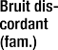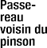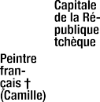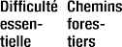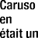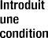Sudoku
Inscrivez un nombre de 1 à 9 dans chaque case vide, chaque nombre ne peut apparaître qu’une seule fois dans chaque colonne et chacun des neuf blocs de 3x3.
Moyen Difficile
3 |  | 9 |  |  |  |  | 4 | 5
 | 7 | 5 |  | 1 | 4
2 | 8 |  | 3
5 |  |  | 9 |  | 7 |  |  | 3
 |  |  |  |  | 8 |  | 5 | 1
 |  |  | 7 | 4 |  | 3 | 9
4 | 2 |  |  |  |  | 1 |  | 8

 | 3 |  |  | 1
 | 2 | 8 | 7 |  |  | 1
7 |  |  | 6 |  |  |  | 3
 |  |  |  |  |  | 8 | 4 | 3
 |  |  | 5 |  | 1
2 | 7 | 6
 | 1 |  |  |  | 7 |  |  | 9
 |  | 7 |  |  | 8 | 3 | 2
 |  |  |  | 4 |  |  | 6

Mots fléchés

Vous trouvez toutes les solutions à la page 35.

21

Conseil
juridique
La bonne solution pour
chaque situation

Daniel Schilliger, avocat

Le financement de la vie à domicile est très complexe, car un grand nombre de
prestations différentes existent. Il s’agit donc de déterminer quelles prestations sont
couvertes par quelle assurance et en quoi
elles se distinguent les unes des autres.

En Suisse, le financement de la vie à domicile n’est pas réglé par une législation générale sur les soins. Différentes lois règlent différentes prestations. Afin de clarifier com- ment la vie à domicile peut être financée, il convient d’évaluer la pertinence de chaque prestation en fonction de la situation concrète. Lors d’un entretien de conseil, voici les questions qui permettent de déterminer quelles prestations des assurances sociales peuvent entrer en ligne de compte selon la situation.

Les premières questions

- Qui a besoin d’une aide ?
Un enfant qui a besoin d’une aide recevra des prestations différentes de celles accordées à une personne adulte ou une personne en âge de toucher la rente AVS. Par exemple, l’AI rembourse les prestations de surveillance proposées par les ser- vices d’aide et de soins à domicile jusqu’à 20 ans. Quant aux presta- tions complémentaires, elles sont disponibles uniquement pour les personnes de 18 ans et plus.

Qui apporte son aide ?
Certaines prestations, comme l’allo- cation pour impotent, peuvent être utilisées librement. D'autres, telles que la contribution d'assistance ou les prestations de soins de assuran- ce-maladie, sont réservées au finan- cement de certains prestataires spé- cifiques. La contribution d’assistance ne permet pas, par exemple, d'indem- niser l’époux ou l’épouse pour l’aide fournie à son partenaire. En outre, les prestations de soins de assurance- maladie ne sont disponibles que si elles sont assurées par un service d’aide et de soins à domicile.

- Comment l’aide est-elle fournie ? Pour certaines prestations, le type d’aide fournie est déterminant. En effet, dans certains cantons, l’aide au ménage et les soins ne sont pas cou- verts de la même manière : les soins fournis par les services d’aide et de soins à domicile ne sont remboursés que par l’assurance de base, tandis que l’aide au ménage fournie par les mêmes services est prise en charge par la prestation complémentaire.

Quelles assurances sont pertinentes ?
Les réponses aux trois premières questions permettent de déterminer quelles prestations d’assurance sont pertinentes pour le financement de la vie à domicile. Il est ensuite né- cessaire de déposer une demande. L'assurance dépend de la catégorie de prestations.

Comment procéder ?
Après le dépôt de la demande, l’assu- rance sociale évalue la prestation correspondante. Certaines évalua- tions, comme pour l’allocation pour impotent ou la contribution d’assis- tance, requièrent des autodéclara- tions. Dans ce cas, il faut remplir un

formulaire au moment du dépôt de la demande pour justifier le besoin d'aide. Cette autodéclaration sert de fil directeur aux autres évaluations. Dans les cas d’une demande d’allocation pour impotent et de contribution d'assistance, un·e spécialiste de l’AI procède à une évaluation à domicile, afin de vérifier les besoins et le montant des prestations correspondantes. Lorsqu’il s'agit de prestations assu- rées par les services d’aide et de soins à domicile, ceux-ci évaluent
eux-mêmes les besoins.
Il est très utile de clarifier ses propres besoins avant les évalua- tions, notamment en décrivant honnêtement les limites rencon- trées. Vous pouvez également solliciter une personne de confiance, qui pourra vous soute- nir et peut-être même compléter vos explications lors de l’évalua- tion. Un entretien de conseil peut s’avérer très précieux, et il est judicieux d’en profiter dès le début. Une fois les besoins définis, le montant des prestations est fixé et une réponse est rendue sous forme d’un préavis (AI) ou d’une décision (PC). Il est important de vérifier dès que possible si vous êtes d’accord avec la réponse rendue. Si ce n'est pas le cas, vous pouvez réagir dans les 30 jours. La réaction dépend du type de décision. Vous pouvez faire opposition, déposer des objections ou introduire un recours. Si vous n’êtes pas d’accord avec la décision, n’hésitez pas à demander un entretien de conseil. N’oubliez pas de prendre en compte les délais nécessaires pour obtenir les dossiers et les étudier. Dans
l’idéal, réagissez sans attendre.
Quand les prestations sont connues, il est possible de reconsidérer ou d’adapter certains éléments du système d’aide pour que les presta- tions soient utilisées de manière optimale. Pour la mise en œuvre, les échanges avec des personnes ayant de l’expérience en la matière sont précieux. Il est donc recom- mandé d’établir des contacts avec des personnes concernées.

La vie change
Les prestations des assurances sociales telles que l’allocation pour impotent ou la contribution d'as- sistance sont valables tant que la situation demeure inchangée. Si les circonstances changent, les presta- tions sont revues et ajustées le cas échéant. Cette procédure s’appelle la révision et elle est effectuée d’office après quelques années. Toutefois, une révision peut également avoir lieu lorsqu’un changement est signalé ou que la personne concernée en fait elle- même la demande. Il est important de respecter l’obligation de notifi- cation. En effet, tout changement ayant un impact sur les prestations perçues doit être annoncé. Dans le domaine des prestations d'assis- tance, il peut s'agir par exemple d’un changement de l’état de santé, de la situation des personnes aidan- tes, de la situation du logement, etc.

Que réserve le futur ?
Les prestations disponibles actuelle- ment, telles que l’allocation pour impotent et la contribution d'assis- tance ou celles fournies par les services d’aide et de soins à domicile, sont bien établies et ne changeront pas fondamentalement. Néanmoins, le
financement du sujet – en discussion dans certains cantons – apportera un changement significatif. Le finan- cement du sujet vise à déterminer les besoins d'un individu, indépen- damment de sa situation en matière de logement. En principe, une per- sonne résidant dans une institution doit recevoir les mêmes prestations cantonales qu’une personne qui ne vit pas en institution.
La manière dont ce finance- ment du sujet est conçu varie d’un canton à l’autre et n’en est qu’au stade de projet dans bon nombre d’entre eux. Toutefois, le finance- ment du sujet ne change fonda- mentalement rien aux prestations reconnues jusqu’ici par les assu- rances sociales, telles que l’alloca- tion pour impotent, la contribution d'assistance, les prestations four- nies par les services d’aide et de soins à domicile et les prestations complémentaires, car il ne concerne que les prestations cantonales. On peut supposer qu’avec le finance- ment du sujet, le financement de la vie à domicile ou en institution risque de se complexifier, mais aussi de devenir plus flexible. Le but du financement du sujet est de garan- tir la plus grande liberté possible de choisir sa forme d’habitat et de vie. Reste à voir comment les cantons vont le mettre en œuvre.

Les différentes prestations sont présentées brièvement dans une fiche d'information, disponible au format PDF sur le site https://www.procap.ch/ fr.html > Publications > Procap « Vivre à la maison »

Procap : Qu’est-ce qui te donne envie de te lever le matin ?
Selina Weibel : C’est plus facile quand il fait beau !

De quoi es-tu la plus fière ?
De m’être offert le cadeau d’une vie autonome. Il m’a fallu traverser de nombreuses thérapies avant d’y arri- ver, mais depuis huit ans, j’ai mon propre appartement et j’assume le quotidien. J’en suis très fière. C’est la réa- lisation de mon objectif et de mon vœu le plus cher. Personne ne me dit ce que je dois faire. Je peux cuisi- ner ce qui me plaît – et j’adore cuisiner ! Mon frère ca- det peut me rendre visite chaque fois qu’il en a envie, par exemple quand il ne peut pas faire ce qu’il veut dans son appartement en colocation.

NOUS SOMMES PROCAP

« Je me suis
offert le cadeau d’une vie autonome »

Selina Weibel
(1985*) travaille chez Procap Suisse à Olten depuis 2004. Après un stage et un apprentissage, elle travaille aujourd’hui au sein du département Personnel et
assurance de la qualité. Selina vit dans le canton d’Argovie.

Si tu pouvais avoir un super-pouvoir, ce serait lequel ?
En ce moment je voudrais pouvoir voler comme un oiseau. Je m’éloignerais volontiers de la pandémie de coronavirus. C'est une période très difficile pour moi, notamment à cause du port du masque obligatoire. Je le porte dans les transports publics, car personne ne peut voir mon handicap et je n’ai pas toujours envie de l’expliquer, mais c’est difficile.

As-tu un talent caché ?
Je ne crois pas. J’aime essayer des choses que je ne connais pas. Le judo, par exemple, pour apprendre à me défendre. Depuis quelques années, je joue aussi de la flûte traver- sière et je continue même si les cours sont suspendus à cause du coronavirus. Dès que ce sera de nouveau possible, je voudrais essayer le snowboard.

Quelles sont pour toi les petites et les grandes joies du quotidien ?
La musique occupe une place importante dans ma vie et me procure beaucoup de joie. J’aime la pop en général, et Tina Turner en particulier. Le gospel aussi ; d’ailleurs je fais partie d'un chœur de gospel depuis plus de 20 ans. La politique m’intéresse beaucoup et je vote chaque fois que l’occasion m’en est donnée. Je pense que voter est un grand privilège dont nous devons profiter.

Interview Sonja Wenger Photos Markus Schneeberger

Selon toi, de quoi
parle-t-on trop actuellement ? La pandémie peut-être... Mais que faudrait-il faire ? Se taire ? On ne peut pas non plus faire l'autruche ! Pourtant, j’ai souvent eu le senti- ment d’être un peu oubliée... que l'attention se portait plus sur les personnes âgées que sur les per- sonnes avec handicap.

Que faudrait-il faire pour que la société soit plus inclusive ? C’est une question difficile. Peut- être qu’il faut encore plus sensibi- liser les gens, en particulier aux handicaps invisibles. Mais ce n'est pas facile, car les personnes concer- nées, comme moi, ne veulent pas non plus parler tout le temps de leur handicap. Notre département Formation & Sensibilisation m’a demandé si je voulais participer au projet « Voyons plutôt ». Finale- ment, cela n’a pas eu lieu. Pour parler devant un groupe de jeunes enfants, il faut avoir les reins solides, car ils peuvent être très directs. Je ne sais pas si j’en suis déjà capable.

Selina Weibel aime la nouveauté et la politique.
« Voter est un grand privilège dont nous devons profiter. »

Procap Sport

Netzballplus : accessible à
toutes et à tous
Texte et photo Procap

Fêtez les 10 ans du Netzball avec Procap Sport ! L’édi- tion 2021 du tournoi annuel de Netzball se déroulera le 7 novembre prochain à Olten.
Le Netzball, très proche du volleyball, consiste à faire passer un ballon au-dessus d’un filet : deux équipes de quatre à cinq joueuses et joueurs s’affron- tent sur le terrain pour faire passer le ballon à une ou deux mains par-dessus le filet afin qu’il retombe sur le sol du camp adverse.
Ce jeu est une activité sportive particulièrement bien adaptée aux personnes avec handicap de tous les groupes d’âge, car les règles sont simples et s'expliquent facilement. En outre, il est aisément modulable selon les différents impératifs. Les seuls prérequis sont d’aimer jouer au ballon, de savoir le lancer et l’attraper.
Pour toutes ces raisons, Procap Sport a décidé en 2011 d’ajouter le Netzball à son programme, sous forme de tournoi, le Netzballplus. Depuis cette date, les règles ont été régulièrement revues et adaptées aux besoins spécifiques des personnes avec handicap et depuis 2014, le règlement officiel de la fédération Netzballswiss s’applique au Netzballplus.

Date limite d’inscription au prochain tournoi Netzballplus : 18 septembre 2021. Suivez ce lien : www.procap-sport.ch > Sport / Rencontres sportives
Plus d’informations sur ce sport sous : www.mobilesport.ch/ netzball-fr/netzball-dacces-facile-pour-tous/

A capo di una
piccola impresa

Da quando è stato introdotto, nel 2012, il contributo per l’assistenza viene richiesto sempre più spesso da persone con disabilità che desiderano condurre una vita autodeterminata. Molte volte questa nuova libertà si associa a un elevato carico di lavoro amministrativo, ma esistono varie organizzazioni che offrono aiuto in tal senso.
Testo Sonja Wenger Foto Shutterstock

Focus Assistenza

In genere per condurre una vita autodeterminata servono due elementi: la capacità di prendere decisioni autonome e la possibilità di tradurre tali decisioni nella pratica. Eppure a molte persone con disabilità viene negato persino il diritto di decidere in autonomia. E benché in generale la maggior parte delle persone sia perfettamente in grado di esprimere bisogni, desideri e obiettivi, le persone con disa- bilità incontrano spesso difficoltà nella loro trasposizione pratica: se vivono in istituto, perché devono sottostare alle regole comunitarie e se abitano al proprio domicilio e hanno le idee chiare su come impostare la propria vita, perché non ottengono l’aiuto di cui necessitano.
Per tutte queste ragioni, per le persone gravemente disabili è praticamente impossibile condurre una vita autodeterminata ai sensi della Convenzione ONU sui diritti delle persone con disabilità. Tuttavia, negli ultimi anni sempre più persone affette da varie disabilità osano fare il passo verso l’autodeterminazione.

Contratti di lavoro, pagamento dei salari e piani di lavoro: l’organizzazione delle/degli assistenti viene assunta dalle persone disabili.

Cercare, formare, gestire …
Questo passo è stato notevolmente semplificato nel 2012, grazie all’introduzione del contributo per l’assi- stenza. Secondo la statistica riguardante l'AI dell’Ufficio federale delle assicurazioni sociali (UFAS), alla fine del 2020 erano circa 3 400 le persone che percepivano un contributo per l’assistenza, utilizzabile unicamente per l’assunzione di assistenti. Si tratta di una prestazione che permette per la prima volta alle persone con disabilità di definire la propria autonomia e strutturare la propria vita al di fuori degli istituti proprio come fanno le persone senza disabilità.
Per le persone che percepiscono il contributo per l’assistenza, la libertà conquistata implica tuttavia anche
il fatto di diventare datrici di lavoro. Infatti, tale contributo consente loro di pagare l’aiuto di cui necessitano nella vita di tutti i giorni o nell’esercizio della professione, assumendosi interamente l’aspetto organizzativo. Ciò significa trovare, gestire e formare le o gli assistenti, sottoscrivere i contratti di lavoro, versare i salari e coordinare i piani di lavoro. Non tutte/i si sentono a proprio agio con queste attività né dispongono delle conoscenze necessarie per svolgerle al meglio. Tuttavia negli ultimi anni è stata ampiamente sviluppata l’offerta di consulenza e sostegno in tal senso.

Una posizione da rafforzare
L’importanza della consulenza, della trasmissione delle informazioni e dei contatti è emersa chiaramente nel corso dell’ultimo anno. Simone Leuenberger di InVIEdual, associazione delle persone con disabilità che impiegano assistenti, ricorda il periodo della pandemia di coronavirus: «Fin dall’inizio sono state imposte misure che prevedevano l’uso della mascherina e il rispetto del distanziamento sociale. Per le/gli assistenti non è tuttavia possibile mantenere le distanze dalla persona assistita e per di più nei primi tempi solo le istituzioni avevano accesso al materiale di protezione». Si è così venuta a creare una situazione al limite dell’insostenibile per le persone che dovevano fare capo ad assistenti, le quali, secondo Simone Leuenberger, sono state pressoché ignorate e lasciate in balia delle loro difficoltà. «Questo ci ha dimostrato che le persone disabili devono avere voce in capitolo», conclude.
Proprio per questa ragione InVIEdual pone l’accento sulla tutela degli interessi delle proprie iscritte e dei propri iscritti. «È ovvio che i diritti e i doveri delle e degli assistenti devono essere definiti» afferma Simone Leuenberger, «ma spesso le prescrizioni legali portano alla limitazione del diritto all’autodetermi- nazione delle persone con disabilità». Si pensi ad esempio ai tempi di riposo prestabiliti e al divieto di effettuare turni di lavoro normali tra le 23 e le 6. Anche l’indennizzo del tempo di presenza delle/degli assistenti durante le vacanze è problematico. «Purtroppo questi requisiti non possono essere finanziati con un contributo per l’assistenza», spiega. Servono quindi soluzioni che tengano conto equamente degli interessi sia delle persone con disabi- lità sia delle/degli assistenti. InVIEdual si batte affinché le esigenze delle datrici e dei datori di lavoro con disa- bilità che hanno assistenti alle proprie dipendenze non finiscano nel dimenticatoio».

Semplificare la ricerca di assistenti
I contatti e la tutela degli interessi sono un tutt’uno. In rete si trovano molti siti ben fatti che forniscono infor- mazioni utili su questioni giuridiche e amministrative. Grande importanza assumono inoltre le piattaforme di

annunci di lavoro specializzate. A tale scopo l’associa- zione CléA, fondata nel 2019, ha lanciato nel marzo di quest’anno una versione beta gratuita di una bacheca degli annunci di lavoro. In tal modo mette in contatto le persone che cercano e quelle che propongono assi- stenza. Entro la fine dell'anno, la piattaforma sarà disponibile anche in francese.
Fabienne Locher della direzione di CléA definisce la piattaforma come una sorta di «Tinder per persone che chiedono e offrono assistenza». Parlando con Procap traccia un primo bilancio: «Grazie a un filtro al momen- to della registrazione, la nostra piattaforma permette ora di individuare rapidamente le persone che cercano e quelle che propongono assistenza». L’obiettivo di CléA è di semplificare l’aspetto amministrativo della ricerca di assistenza che finora era totalmente a carico dei di- retti interessati. «La nostra piattaforma digitale mette in contatto molte persone in base a un ampio spettro», spiega Fabienne Locher. «Certo, non è ancora un prodotto finito e ci sono ancora molti aspetti da svilup- pare, ma offre già un notevole valore aggiunto».

Un lavoro a forte connotazione individuale
Chi vorrebbe percepire il contributo per l’assistenza o cerca assistenti dispone di una vasta gamma d’informa- zioni. La figura professionale dell’assistente è invece ancora agli inizi, anche se alcune scuole universitarie professionali propongono già perfezionamenti in tal senso. Su questo punto, sia InVIEdual che CléA sotto- lineano i vantaggi di ricorrere a neofiti. «Capisco che si voglia fissare un quadro di riferimento per l'attività» afferma Fabienne Locher, «ma il lavoro di assistenza è molto legato all’individuo». Le fa eco Simone Leuenberger, secondo cui «molte persone preferiscono formare loro stesse le/i loro assistenti. Così facendo dispongono infatti di un margine di manovra maggiore rispetto a quello che avrebbero con persone che possiedono già una formazione infermieristica o socio-pedagogica e che si limiterebbero a svolgere le proprie mansioni secondo le regole apprese».
Per entrambe, l’opzione di un perfezionamento nell’ambito dell’atteggiamento e dell’approccio delle/degli assistenti è pertinente. Fondamentalmente l’obiettivo di qualsiasi assistente dovrebbe essere quello di consentire a una persona con disabilità di condurre la vita che per le persone senza disabilità è normale e scontata.

A proposito del contributo per l’assistenza
I servizi di consulenza in materia di assicurazioni sociali di Procap si occupano anche delle questioni legate al contributo per l’assistenza. Nel caso di domande, si prega di rivolgersi direttamente alla propria sezione.

Ulteriori informazioni (selezione)
- InVIEdual, associazione di tutela degli interessi di persone con disabilità che assumono assistenti. Sito in tedesco e francese: www.inviedual.ch
- Cap-Contact, associazione di pubblica utilità e di tutela degli interessi delle persone con disabilità nella Svizzera romanda. Sito in francese: www.cap-contact.ch
- Assistenzbüro ABü, associazione che mira a promuovere e sviluppare la possibilità delle persone con disabilità di ricorrere ad assistenti personali. Sito in tedesco con pagina di ricerca in francese: www.assistenzbuero.ch
- CléA, piattaforma professionale ad ampio spettro per assistenti. Sito in tedesco, dall’autunno 2021 anche in francese: www.clea.app
- Circolare dell’UFAS sul contributo per l’assistenza: sozialversicherungen.admin.ch/it/d/6394
- Opuscolo «Contributo per l’assistenza dell’AI»: www.ahv-iv.ch/p/4.14.i
- Pro Infirmis:
www.proinfirmis.ch > Guida giuridica > Assistenza

Piattaforme degli annunci di lavoro (selezione)
- clea.app
- «Assistenzbörse Schweiz» su Facebook
- www.assistenzbuero.ch > annunci
- Quitt, per registrare e gestire l’aiuto domestico ; sito in tedesco, francese e inglese: www.quitt.ch

Contatti e scambi
- Serie «Souverän» di Procap Berna ancora fino alla fine di ottobre ; in tedesco: www.procapbern.ch > Aktuelles >
Neue Onlineserie «Souverän – Leben zu Hause»

- Serie online «Absolut persönlich – Der etwas andere Job» dell’associazione CléA. Offerta rivolta in particolare alle persone che lavorano già come assistenti o che desiderano iniziare quest’attività ; in tedesco. Da fine agosto 2021 a maggio 2022. Maggiori informazioni: www.clea.app/absolut-persoenlich

Il contributo per l’assistenza: un primo bilancio

Da nove anni a questa parte, il contributo per l’assistenza permette alle persone con disabilità di assumere una persona che fornisca loro l’assistenza di cui necessitano. Questa prestazione offre una maggiore autonomia, ma implica anche un grosso impegno a livello organizzativo.
Testo Irja Zuber Foto Shutterstock

Avete in mente «Quasi amici», film francese del 2011? Narra la vicenda di un ricco signore tetraplegico che assume un assistente affinché lo aiuti nella vita di tutti i giorni. Fatta salva l’auto di lusso a bordo della quale i protago- nisti del film sfrecciano per le strade di Parigi, è proprio questa l’idea che nove anni fa ha dato l’impulso alla crea- zione del nuovo contributo per l’assistenza dell’AI.
Grazie al contributo per l’assistenza, da nove anni a questa parte le persone con disabilità che necessitano di un notevole aiuto nella vita di tutti i giorni possono assu- mere delle persone che forniscano loro il supporto di cui hanno bisogno. Questa prestazione è nata con un duplice scopo: da un lato rafforzare l’autodeterminazione e la responsabilità individuale sancite dalla Convenzione dell’ONU sui diritti delle persone con disabilità e dall’altro evitare che le persone affette da disabilità fisiche entrino in istituto o in una residenza per anziani in giovane età.
Nel corso dei lavori politici e legislativi, il contributo per l’assistenza è stato poi esteso anche alle persone con disabilità cognitive e ai minorenni.

Condizioni per l’ottenimento del contributo per l’assistenza
Per ottenere un contributo per l’assistenza, l’assicurata/o deve aver raggiunto la maggiore età, vivere al proprio domicilio e beneficiare di un assegno per grandi invalidi dell’AI. A determinate condizioni, possono percepire il contributo per l’assistenza anche persone maggiorenni con una capacità limitata di esercitare i propri diritti e persone minorenni.
Le persone con una capacità limitata devono saper gestire una propria economia domestica, seguire una formazione professionale o esercitare un’attività lucrativa nel mercato del lavoro regolare oppure aver già

beneficiato di un contributo per l’assistenza prima di aver compiuto 18 anni.
Il legislatore ha formulato delle condizioni particolari anche per i minorenni, che possono ottenere il contri- buto per l’assistenza a condizione che frequentino la scuola dell’obbligo in una classe regolare, seguano una formazione professionale, esercitino un’attività profes- sionale nel mercato del lavoro regolare oppure percepi- scano un supplemento per cure intensive per almeno sei ore al giorno.

Diritto al contributo per l’assistenza e poi?
Se vi sono tutti i presupposti, l’AI chiarisce il bisogno di assistenza. Per gli accertamenti necessari, l’AI si avvale di un modulo suddiviso in 5 livelli che corrispondono agli stessi ambiti vitali già considerati al momento dell’attribuzione dell’assegno per grandi invalidi. Il bisogno d’aiuto viene riconosciuto se l’assicurata/o necessita di un aiuto regolare nei seguenti ambiti: gestione dell’economia domestica ; partecipazione alla vita sociale e organizzazione del tempo libero ; educazione e accudi- mento di bambini ; svolgimento di un’attività di pubblica utilità a titolo onorifico ; formazione o perfezionamento professionale ed esercizio di un’attività lucrativa nel mercato del lavoro regolare ; sorveglianza diurna e assi- stenza notturna. Il contributo per l’assistenza è calcolato in funzione del tempo necessario per le prestazioni d’aiuto di cui l’assicurata/o ha regolarmente bisogno. La somma di questo tempo moltiplicata per la tariffa oraria di 33.50 franchi determina il contributo per l’assistenza annuo. Nel calcolo è dedotto l’assegno per grandi invalidi che è tuttavia mantenuto e versato separatamente.
Dal momento che l’AI accorda un contributo per l’assistenza, la/il beneficiaria/o diventa datore di lavoro e deve provvedere a trovare le persone che l’assisteranno. Questo significa anche che dovrà concludere dei con- tratti di lavoro e allestire dei conteggi da presentare alle assicurazioni. L’AI versa infatti i contributi per l’assi- stenza solo dopo aver ricevuto i conteggi salariali.

Due facce della stessa medaglia
Nel 2018 l’Ufficio federale delle assicurazioni sociali (UFAS) ha commissionato uno studio scientifico al fine di valutare il contributo per l’assistenza e stilare un primo bilancio. Lo studio ha confermato l’effetto positivo di questa nuova prestazione. Interpellate/i nell’ambito di un’indagine, le beneficiarie e i beneficiari del contributo hanno affermato che la loro situazione di vita è migliorata, sia in generale sia dal profilo finanziario, e che apprezzano la maggiore autonomia acquisita.
Lo studio ha però evidenziato anche aspetti proble- matici: primo su tutti la difficoltà per le persone con disabilità di trovare assistenti adeguate/i da assumere alle proprie dipendenze: un compito che le persone
interpellate considerano gravoso in termini di organizza- zione. Dai risultati dello studio emerge pertanto che se da un lato il contributo per l’assistenza promuove l’autodeterminazione e la responsabilità individuale, dall’altro presenta diverse criticità.

Ulteriore sviluppo del contributo per l’assistenza
In un secondo tempo, l’UFAS ha invitato le organizzazioni di sostegno alle persone con disabilità a partecipare all’ulteriore sviluppo del contributo per l’assistenza. Nell’ambito di gruppi di lavoro è già stato possibile ottenere e attuare i primi miglioramenti, tesi ad esempio a semplificare i conteggi e adeguare il calcolo delle deduzioni.
Gli altri miglioramenti necessari sono di maggiore portata e richiedono una modifica dell’ordinanza sull’assicurazione per l’invalidità (OAI) che entrerà in vigore il 1° gennaio 2022 nell’ambito della prevista revisione di legge. Il correttivo più importante riguarda l’aumento delle tariffe forfettarie per l’assistenza notturna, attualmente insufficienti. Con l’adeguamento previsto, l’assistenza notturna sarà conteggiata in ore di lavoro generali, che potranno essere effettuate sia di notte che di giorno. Così, le persone beneficiarie del contributo per l’assistenza avranno maggiore margine di manovra.
Altri aspetti spinosi dell’attuale contributo per l’assi- stenza riguardano l’esclusione di organizzazioni come Spitex o dei servizi di trasporto nonché l’impossibilità di assumere familiari alle proprie dipendenze. L’autoriz- zazione delle organizzazioni a fornire le proprie presta- zioni potrebbe invece ridurre il carico amministrativo delle persone interessate. Specialmente per i bambini e gli adolescenti con gravi disabilità, trovare assistenti con le competenze giuste è molto difficile. Infatti, se nella maggior parte dei casi i genitori imparano a dispensare le cure necessarie, le/gli assistenti, spesso non formati, non si assumono responsabilità di natura medica in caso di emergenza.
In linea di principio, il contributo per l’assistenza è una buona cosa. Rafforza infatti l'indipendenza e l'auto- determinazione delle persone con disabilità che possono così scegliere liberamente dove vivere. D'altra parte, le pone di fatto nel ruolo di datrici di lavoro con tutte le complicazioni che ciò implica. In conclusione, il contri- buto per l’assistenza produce l'effetto auspicato, anche se necessita di miglioramenti. Ed è proprio per ottenere questi miglioramenti che Procap si batte e continuerà a farlo anche in futuro.

Politique sociale

Fin du
Laboratoire d’idées
de Procap

C’est sur un large éventail de revendications concrètes et innovantes et un brin de nostalgie que le projet pilote du Laboratoire d’idées de Procap s’est clos
fin juin. Après de nombreuses discussions intenses et de riches échanges entre personnes vivant avec différents handicaps, la possibilité de mise en œuvre de ces revendications va à présent être examinée.
Texte Procap Photos Markus Schneeberger

Apogée d’une année de travail : la remise de la prise de position à la Direction de Procap Suisse.

Fin juin, une délégation du Laboratoire d’idées a remis à la Direction de Procap Suisse une prise de position détaillée. Huit axes prioritaires, 39 revendications au total et un objectif général : l’égalité pour les personnes avec handicap dans tous les domaines de la vie.
La remise de cette prise de position a marqué la fin du laboratoire d’idées. Lancé au printemps 2020 par le département Politique sociale de Procap sur l’initiative d’un collaborateur, le projet pilote entendait créer un forum d’échange politique dans le cadre duquel les personnes avec handicap seraient amenées à identifier des questions de politique du handicap importantes à leurs yeux, à en discuter et à formuler des priorités.
Dès son annonce, le projet a recueilli un intérêt extraordinaire et la vingtaine de places disponibles ont rapidement été prises. Lors des six journées qui se sont tenues entre les mois d’août 2020 et juin 2021, les parti- cipant·e·s ont défini un large éventail de revendications politiques qui ont ensuite été examinées et approfondies avec des spécialistes internes à Procap et des externes. Christian Lohr, conseiller national de Thurgovie, Caroline Hess-Klein, responsable du département Egalité d’Inclusion Handicap, et Oswald Sigg, ancien vice-chancelier et membre du comité d’initiative pour un revenu de base inconditionnel, ont notamment pris part aux discussions.

Propositions innovantes
La prise de position est intégralement disponible sur le site internet de Procap Suisse. Le constat est clair : le chemin est encore long avant de parvenir à l’égalité pour les personnes avec handicap dans la société. Les reven- dications formulées dans le document touchent à des questions telles que la mise en œuvre de la Convention de l’ONU relative aux droits des personnes handicapées (CDPH), l’application cohérente du financement aux personnes, l’accessibilité toujours défaillante des trans- ports publics, la sensibilisation de différents segments de la société et la participation à tous les niveaux.
Les discussions les plus approfondies ont toutefois porté sur les assurances sociales et sur l’accès au marché du travail primaire. Les participant·e·s souhaitent par exemple vivement qu’il soit possible d’effectuer des place- ments à l’essai sans craindre une perte de rentes si la tentative s’avérait infructueuse. Le Laboratoire d’idées de Procap demande à cet égard un système qui permette aux personnes avec handicap de commencer un travail tout en gardant, pendant cinq ans, la possibilité de revenir à leur rente AI initiale en cas d’échec de l’intégration sur le marché du travail primaire. La mise en œuvre de cette revendication améliorerait considérablement la situation de nombreuses personnes assurées et atténuerait les angoisses existentielles et la pression psychologique fréquemment causées par la pratique actuelle de l’AI.

Les revendications du Laboratoire d’idées s’adressent à différents destinataires : au monde politique fédéral et cantonal, mais aussi aux organisations de personnes avec handicap et à la société dans son ensemble. Les revendications visant cette dernière touchent d’ailleurs à une question très concrète. La sensibilisation de la société implique en effet une meilleure formation du personnel intervenant dans des secteurs où il existe un contact direct avec des personnes en situation de handicap dans des situations exceptionnelles – des établissements médicaux et psychiatriques, des services d’urgence, des APEA, des offices AI ou des postes de travail protégés, par exemple. Le Laboratoire d’idées a déjà pu remporter une première victoire concrète à cet égard grâce au conseiller national Christian Lohr, qui s’est saisi de la question et a déposé une interpellation dans le cadre de la séance d’été.

Un bilan qui inspire
Mais ces revendications ne sont pas le seul résultat du Laboratoire d’idées. Pour la plupart de ses participant·e·s, la remise de la prise de position n’est que la fin d’une première étape. Divers témoignages montrent en effet
que beaucoup ont trouvé de l’inspiration dans les échan- ges intenses de ces derniers mois. Le fait de pouvoir contribuer à la société et à la politique répond pour ces personnes à un besoin important.
L’échange entre les participant·e·s dans le cadre du Laboratoire d’idées a par ailleurs fonctionné à merveille, en dépit des nombreuses restrictions liées aux mesures de protection imposées par la pandémie, telles que la tenue de réunions en ligne ou les difficultés de communication en raison de l’obligation du port du masque. Les partici- pant·e·s, avec leurs besoins parfois différents, ont ainsi toujours réussi à s’entendre sur des positions communes. Les demandes propres à certains handicaps ont été entendues avec une grande compréhension lors des discussions. Les interactions ont été empreintes de soutien et d’estime mutuels, de respect, de tolérance, mais aussi d’humour.
La Direction de Procap Suisse va maintenant examiner la prise de position et s’exprimer à son sujet. Même si le Laboratoire d’idées n’est pas un organe officiel de Procap Suisse, les axes prioritaires de la prise de position peuvent servir à orienter le futur travail du département Politique sociale.

Vous trouverez la prise de position et d’autres informations ici : www.procap.ch/laboratoire-didees

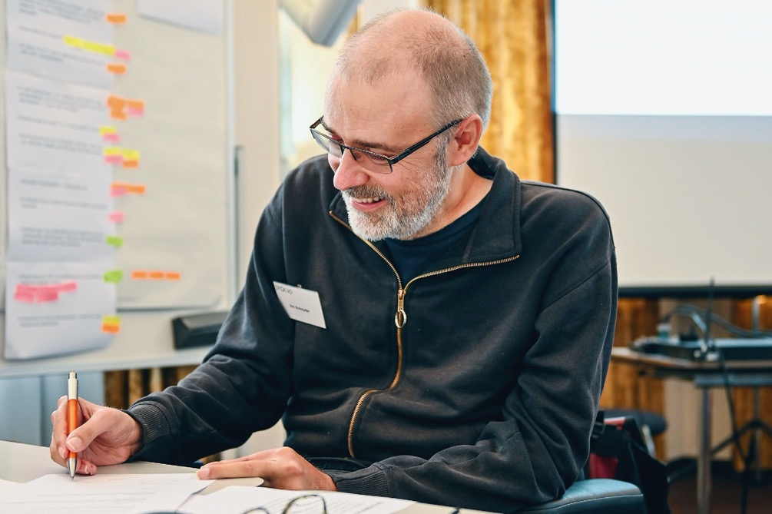
Donner son avis, contribuer, s’impliquer : le Laboratoire d’idées de Procap a de toute évidence fait l’unanimité.

Carte blanche

Laurent Duvanel Président Procap Suisse

Décider librement, c’est garder le pouvoir
En parcourant le décompte AI pour la contribution d’assistance, je me suis demandé : qui donc va réussir à remplir cette fiche ? Réponse : certaines personnes avec handicap qui paient un·e auxiliaire de vie.
Pour que Berne accepte une loi sur la contribution d’assistance, le combat a duré de 1996 à 2012. Il a
fallu des manifestations spectaculaires devant le Palais fédéral, une pétition pour que les choses commencent à bouger et énormément d’argumentation.
Et désormais, il est possible d’engager un·e employé·e. Le parcours est semé d’embûches, les frontières entre l’assistance et l’amitié parfois difficile à cerner, l’intrusion dans la vie familiale ou sentimentale d’un·e assistant·e peut mal tourner. Reste un point crucial : les attentes
réciproques de l’employeur et de l’employeur·euse doivent être clarifiées lorsqu’on signe le contrat de travail (c’est plus vite écrit que fait…).
Car garder le pouvoir sur les conditions de son existence est vital pour les personnes en situation de handicap.
Grâce à l’entraide entre personnes avec handicap, principe essentiel de Procap, la contribution d’assistance est devenue réalité.

Impressum
Editrice Procap Suisse Tirage 24 500 (total, version française : 4600), paraît quatre fois par année Edition et rédaction Magazine Procap, Frohburgstrasse 4, 4600 Olten, info@procap.ch, tél. 062 206 88 88,
www.procap.ch Compte pour les dons IBAN CH86 0900 0000 4600 1809 1 Direction de rédaction Sonja Wenger Ont collaboré à ce numéro Patrick Dubach, Laurent Duvanel, Miriam Häfliger, Sabrina Salupo, Daniel Schilliger, Ariane Tripet, Irja Zuber Photo titre Markus Schneeberger Layout Corinne Vonaesch Correction db Korrektorat, Bern Annonces Fachmedien, Zürichsee Werbe AG, Laubisrütistrasse 44, 8712 Stäfa,
tél. 044 928 56 11, info@fachmedien.ch Impression et expédition Merkur
Druck AG, Gaswerkstrasse 56, 4900 Langenthal, CP 8326, 3001 Berne Changement d’adresse à signaler au Secrétariat romand de Procap, tél. 032 322 84 86 Abonnement non-membres (par année) CHF 20.–, à l‘étranger CHF 40.–, ISSN 1664-4603 Délai de rédaction du n°4/2021 20 octobre 2021, parution 15 novembre 2021.

Le focus du prochain magazine :
Participation et inclusion

Solutions des casse-tête
de la page 21.
Mots fléchés
Sudoku :
35
Recherche responsables et
accompagnant·e·s de vacances bénévoles
Permettez à des personnes en situation de handicap de passer des vacances de rêve et vivez une expérience inoubliable.
Intéressé·e ? Contactez-nous au 032 322 84 82 ou par e-mail à voyages@procap.ch.
Pour personnes avec handicap.
www.procap-voyages.ch
Sans conditions.

3 | 1 | 9 | 2 | 7 | 6 | 8 | 4 | 5
6 | 7 | 5 | 8 | 1 | 4 | 9 | 3 | 2
8 | 4 | 2 | 5 | 3 | 9 | 6 | 1 | 7
2 | 8 | 4 | 3 | 5 | 1 | 7 | 6 | 9
5 | 6 | 1 | 9 | 2 | 7 | 4 | 8 | 3
9 | 3 | 7 | 4 | 6 | 8 | 2 | 5 | 1
7 | 9 | 6 | 1 | 8 | 3 | 5 | 2 | 4
1 | 5 | 8 | 7 | 4 | 2 | 3 | 9 | 6
4 | 2 | 3 | 6 | 9 | 5 | 1 | 7 | 8

6 | 3 | 4 | 8 | 1 | 9 | 2 | 5 | 7
5 | 2 | 8 | 7 | 3 | 4 | 1 | 9 | 6
7 | 9 | 1 | 6 | 2 | 5 | 4 | 3 | 8
1 | 5 | 9 | 2 | 7 | 6 | 8 | 4 | 3
8 | 4 | 3 | 5 | 9 | 1 | 6 | 7 | 2
2 | 7 | 6 | 4 | 8 | 3 | 9 | 1 | 5
4 | 1 | 2 | 3 | 6 | 7 | 5 | 8 | 9
9 | 6 | 7 | 1 | 5 | 8 | 3 | 2 | 4
3 | 8 | 5 | 9 | 4 | 2 | 7 | 6 | 1

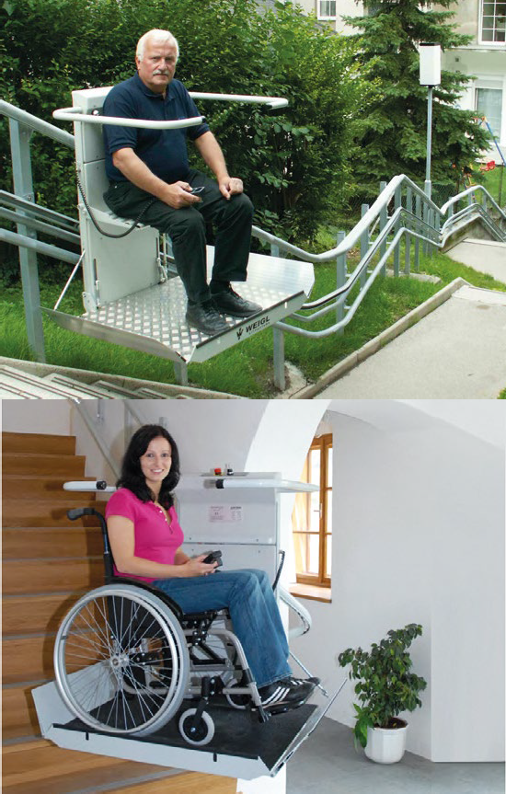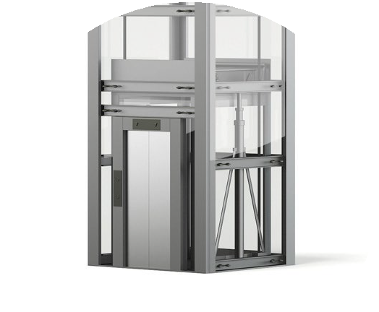
www.stannah.ch
En collaboration avec
Uetikon am See
044 512 52 27
Moudon
021 510 78 90
Lugano
091 210 72 44
HERAG AG
HERAG Romandie Clos des Terreaux 8 1510 Moudon sales@stannah.ch www.stannah.ch
Préservez votre mobilité avec nous!
Dès qu’il s’agit d’adapter un environnement à des personnes en fauteuil roulant, un monte escaliers à plateforme peut être la bonne solution. Ils peuvent être installés à l‘intérieur ou à l’extérieur à ciel découvert. Nos produits sont conçus pour offrir à nos clients un sentiment de liberté et d’indépendance.

Pour une consultation gratuite contactez-nous.
www.hoegglift.ch

5 ANS DE GARANTIE
MONTE-ESCALIERS
LIFTS À PLATE- FORME
LIFTS À SIÈGE HOMELIFTS

LAUSANNE
021 800 06 91
ST. GALLEN
071 987 66 80
BERN
033 439 41 41

Depuis plus de 25 ans, l’équipe de Procap Voyages et Sport est spécialisée dans les vacances sans obstacles pour personnes avec et sans handicap.
Envie d’ailleurs ? Soif de décou- verte ou besoin de vacances ?

Pour personnes avec handicap. Sans conditions.

